Альбом для диагностики состояния речи школьников с РАС.

Эмоциональные и психологические предпосылки возникновения речи .
Дай корову, собаку, свинью.
Кто лает? Кто хрюкает? Кто мычит?
Предложить звучащие предметы ( трещетка свисток маракас), определить, какой их них звучал.
Определение направления звука (где звучит?)
Восприятие и воспроизведение ритма (постучи, как я):

││.││.││.││.││.││.

│││..│││..│││..│││..

Двигательная сфера.
Покажи:
как прыгает заяц,
как птичка машет крыльями,
как топает слон.

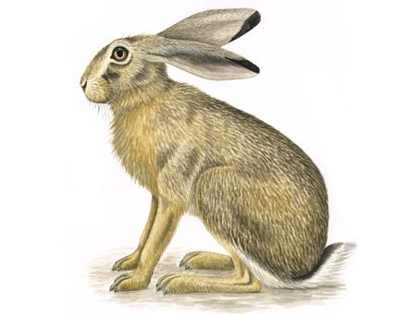

Выполнение логоритмических упражнений.

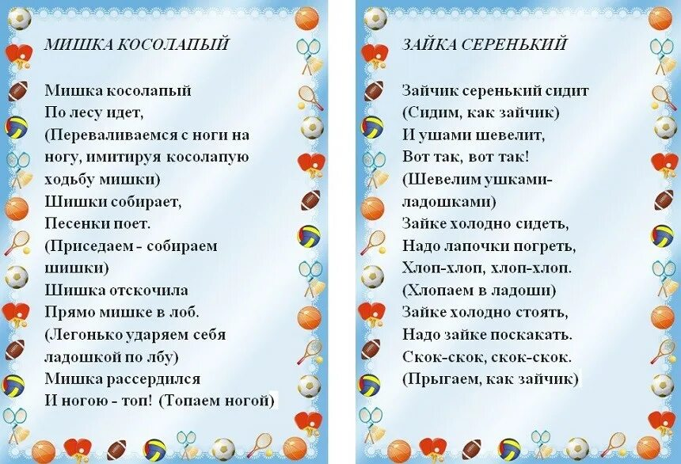
Выполнение пальчиковой гимнастики.
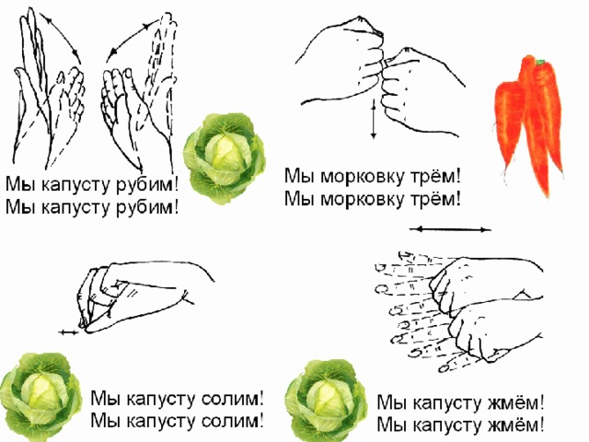
Понимание обращенной речи: из чего пьешь? чем ешь? чем играешь? чем рисуешь?





Покажи мяч, куклу, паровозик.




Покажи, где: мама варит суп? малыш спит? мальчик пылесосит? дедушка читает? бабушка вяжет? мальчик играет?

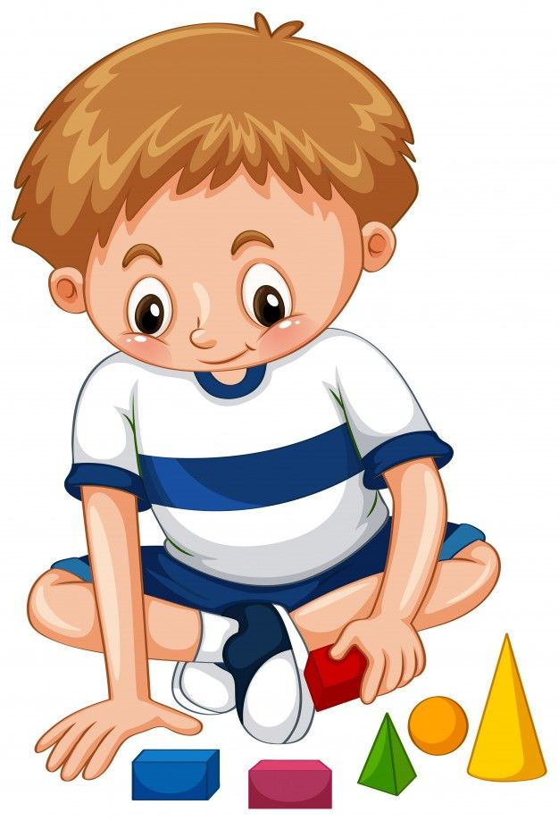
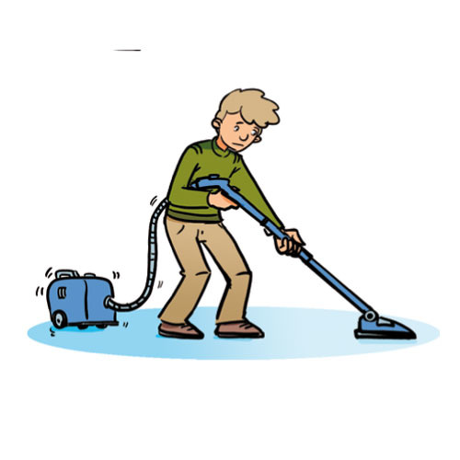
Выполнение отдельных поручений.

Принеси пирамидку.
Дай мяч.
Подними руки вверх.
Прыгай на месте.
Покажи носик.
Посчитай пальчики.
Возьми мяч и положи его в коробку.

Покажи цвета.

Размести мячи по мере возрастания.



Подбери картинки к геометрическим фигурам.
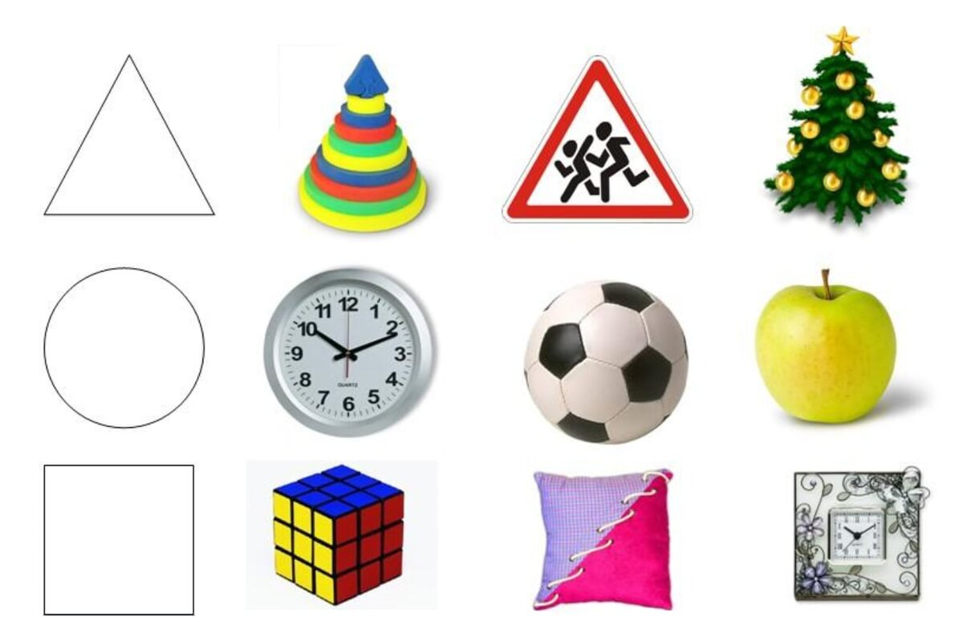
Широта обобщений (раздели картинки на группы)

Игрушки Животные Птицы


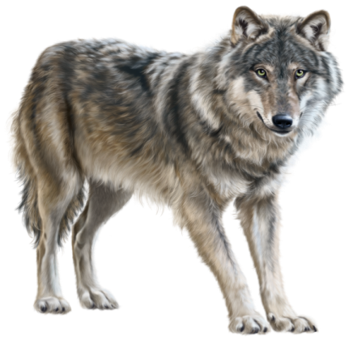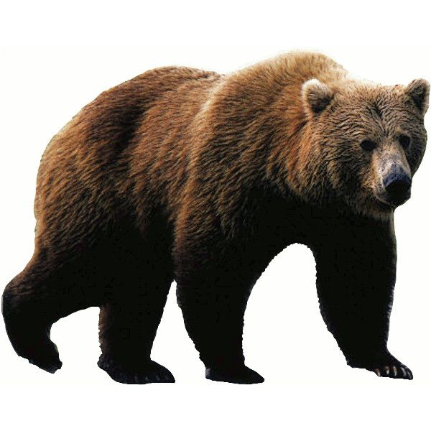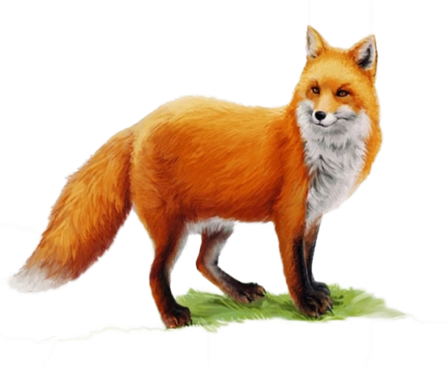

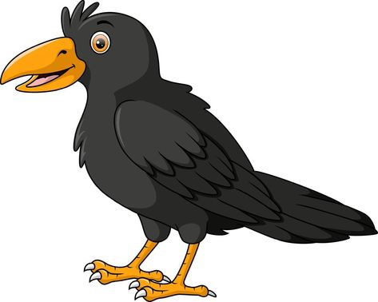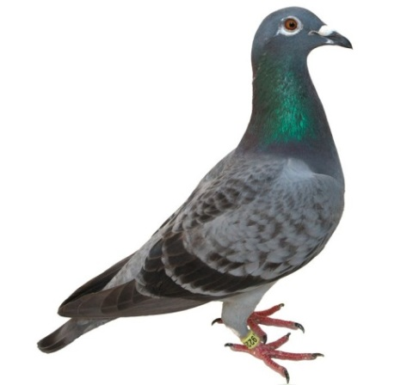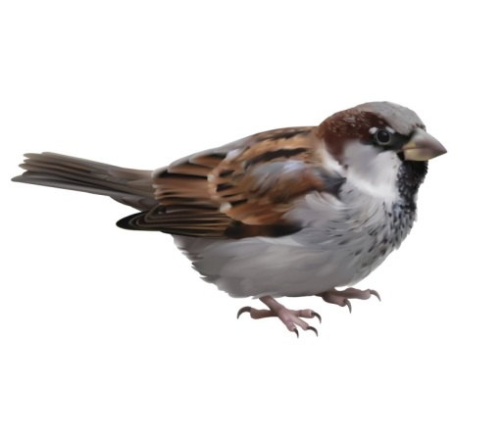
Понимание рассказа без показа о событиях, имеющихся в опыте ребёнка
Спор зверей

Поспорили как-то звери: что на свете всех вкуснее?
Петушок говорит: «зёрнышки».
Кошка говорит: «сметана».
Собака говорит: «косточка».

1. Перескажи.
2. Из – за чего спорили звери?
3. Что вкуснее для петушка?
4. Кто из зверей прав? Что самое вкусное? (вариант: Так что же на
свете самое вкусное?)
5. Вопрос с уточняющей помощью: (если ребёнок выбирает одного из
животных правым) А что для петушка, зёрнышки не самое
вкусное?
6. Вопрос с наводящей помощью: А ты что больше всего любишь есть?

Понимание несложного рассказа по серии сюжетных картин, ответы на вопросы взрослого
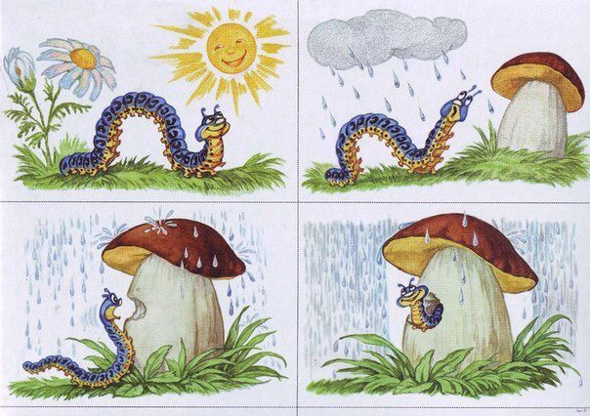
Покажи (назови) один предмет-много предметов.Где красный (-ые) помидор(-ы)?
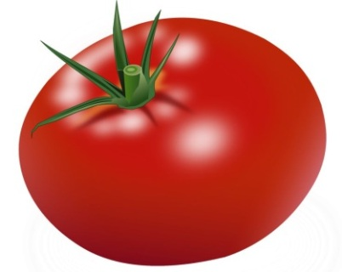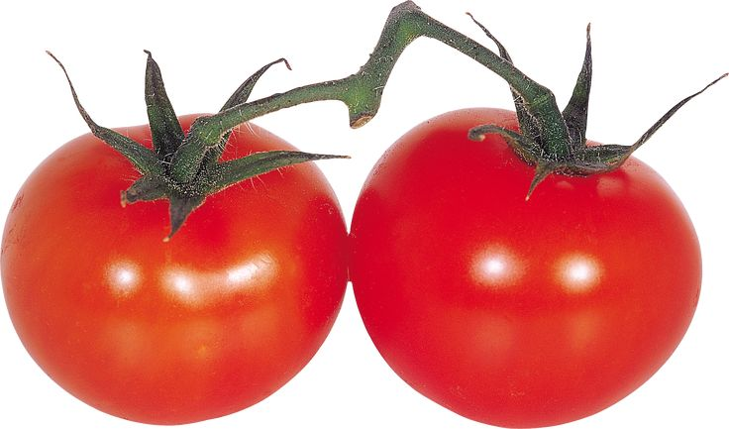
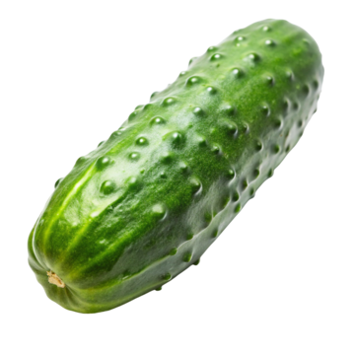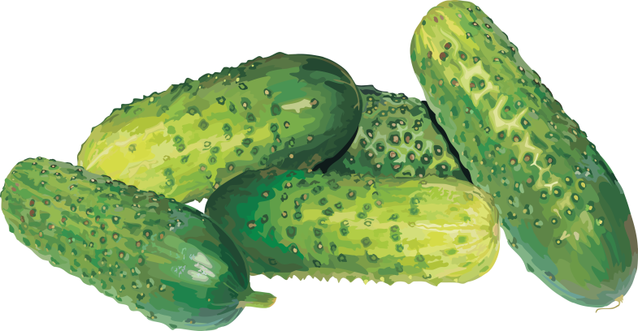


Покажи (назови) большие и маленькие предметы.
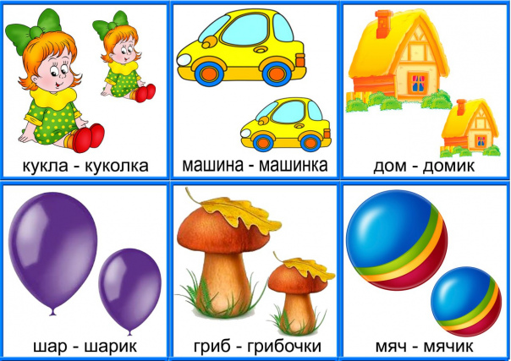
Скажи, где находится собака.
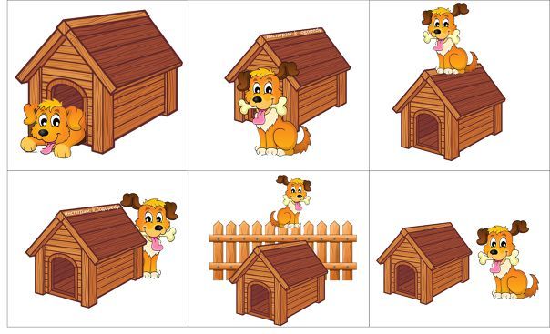
Обследование экспрессивной речи.
Назови одним словом.
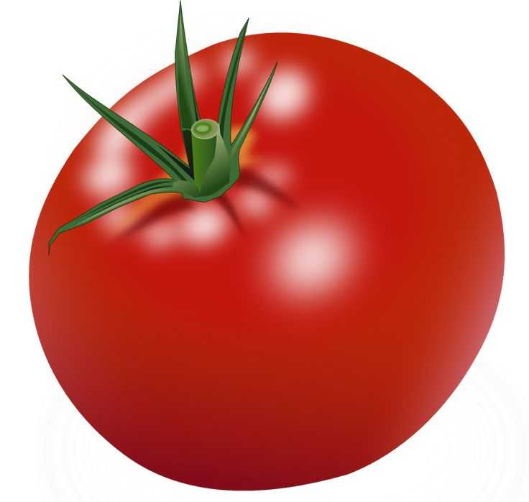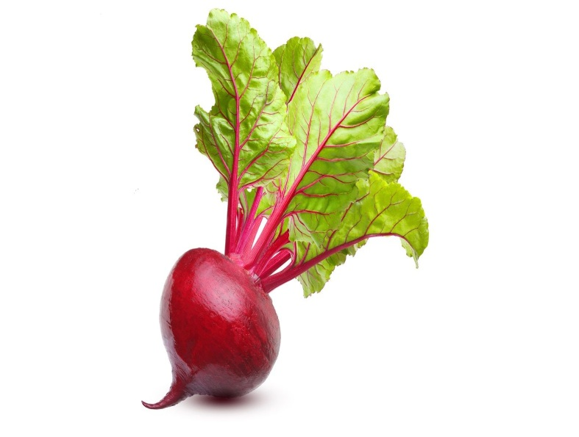

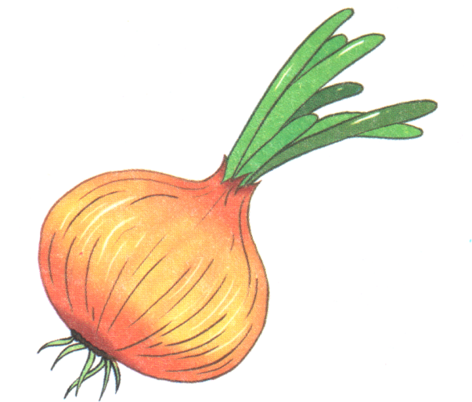
Назови одним словом.

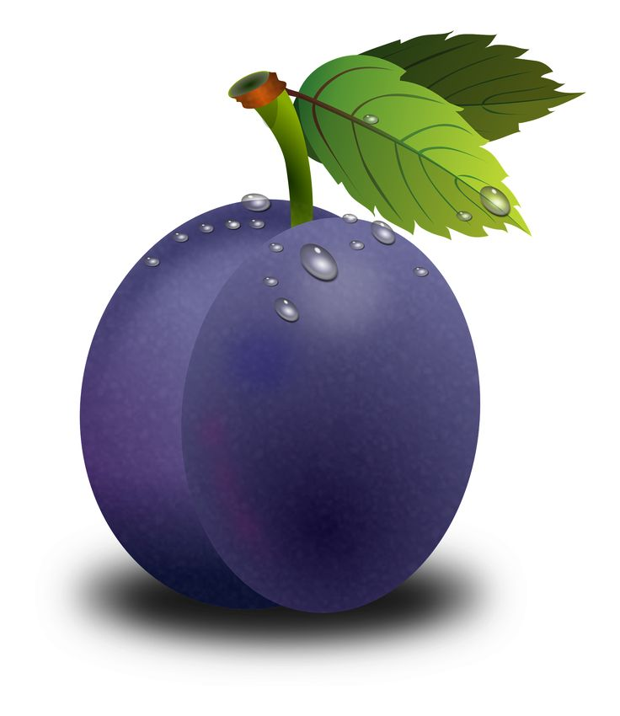

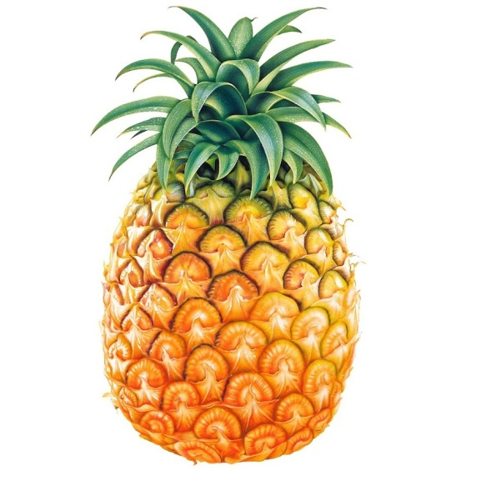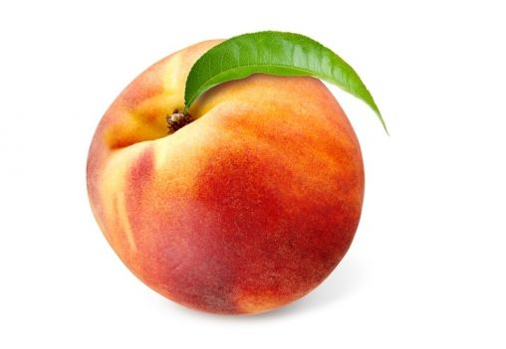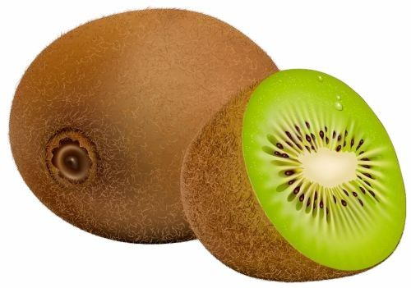
Назови одним словом.



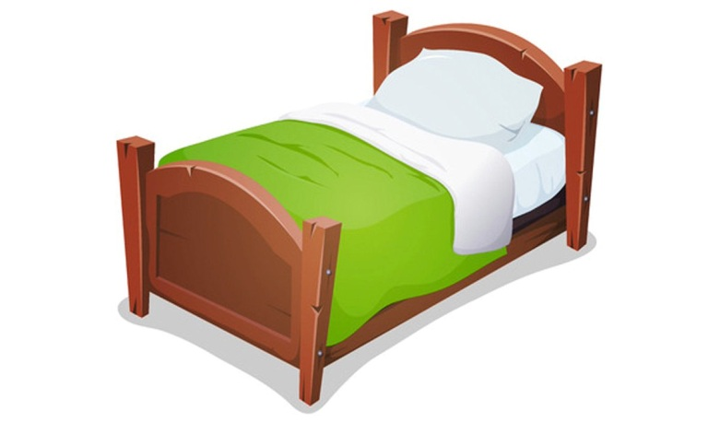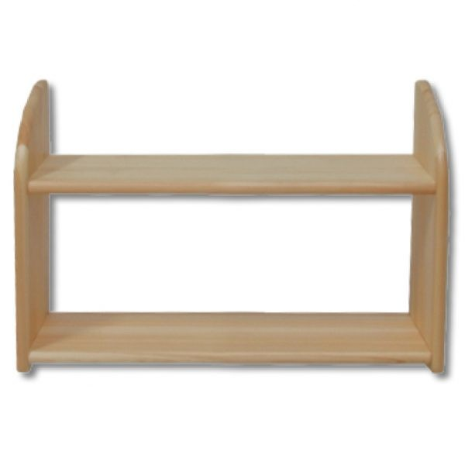
Назови одним словом.

Назови одним словом.



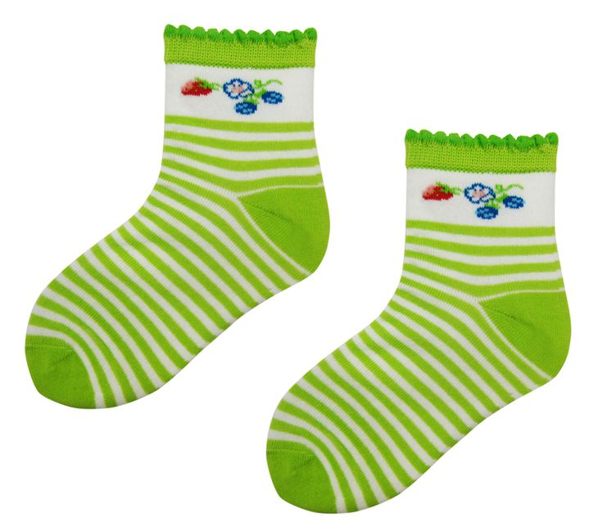
Назови одним словом
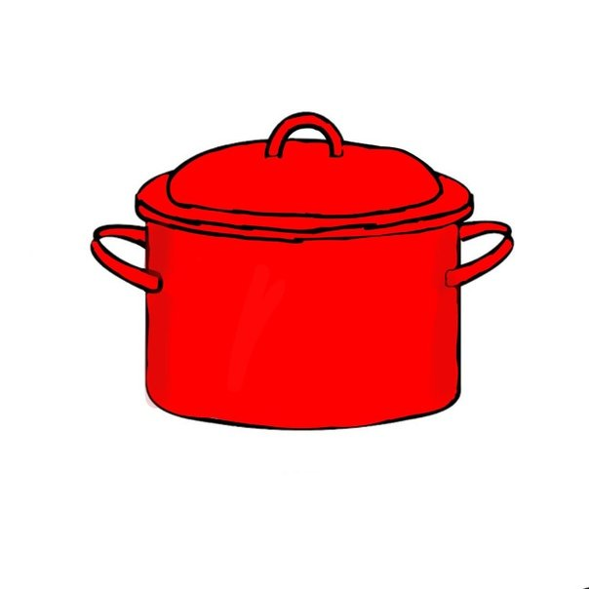



Назови одним словом.

Назови одним словом. Какие это животные?
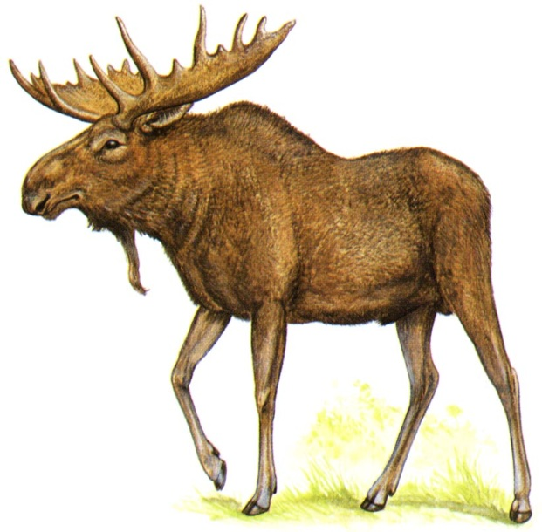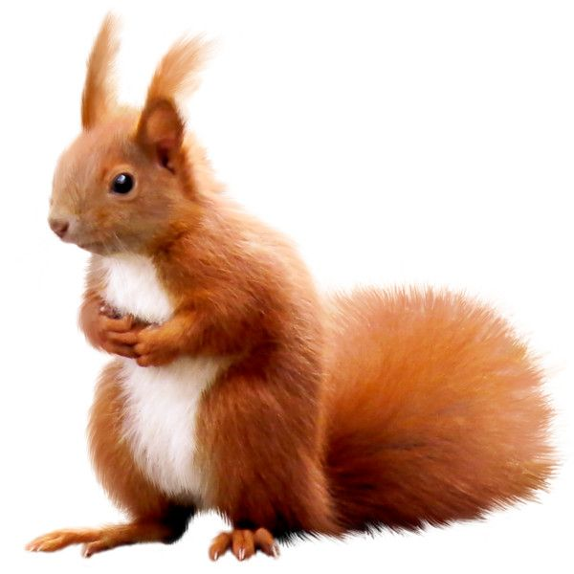

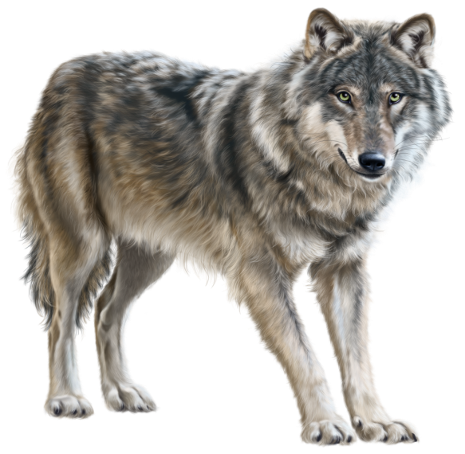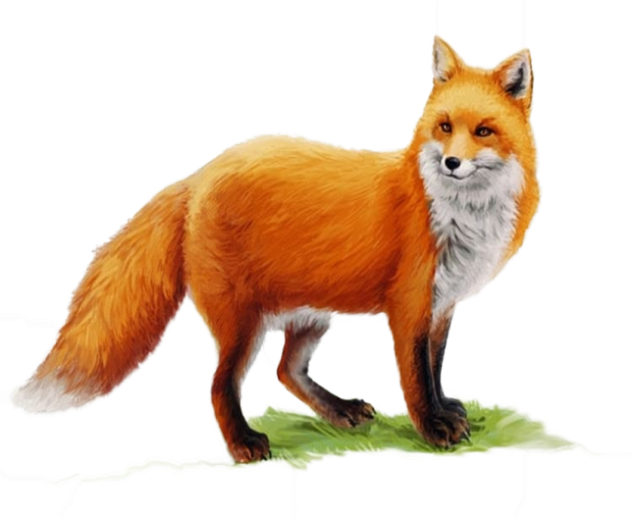
Назови одним словом. Какие это животные?
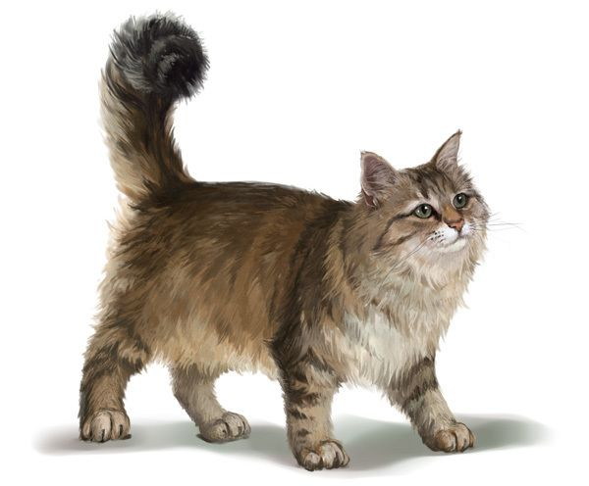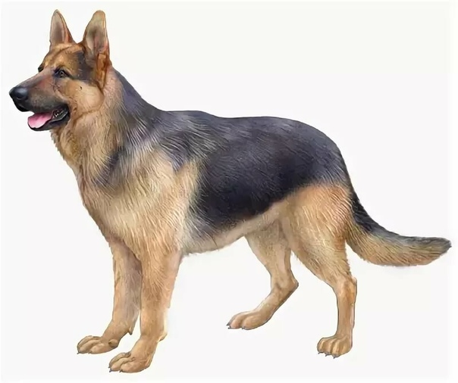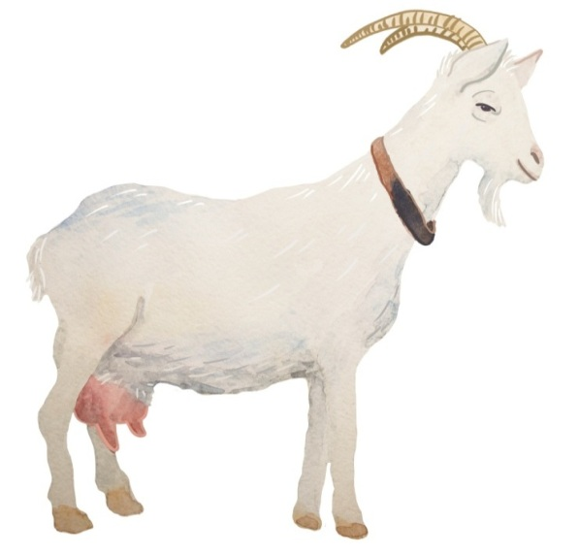

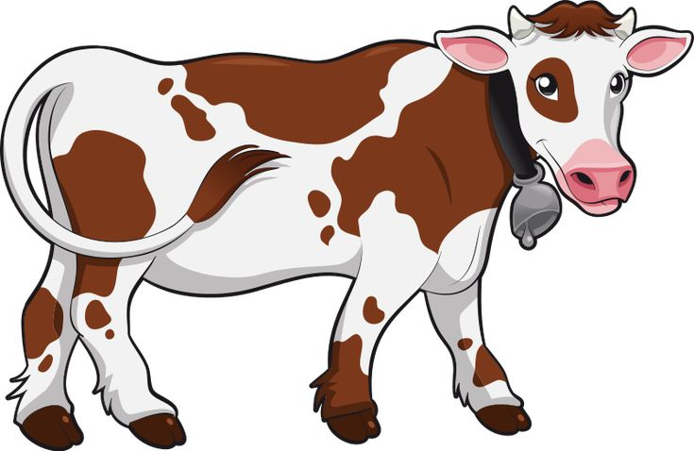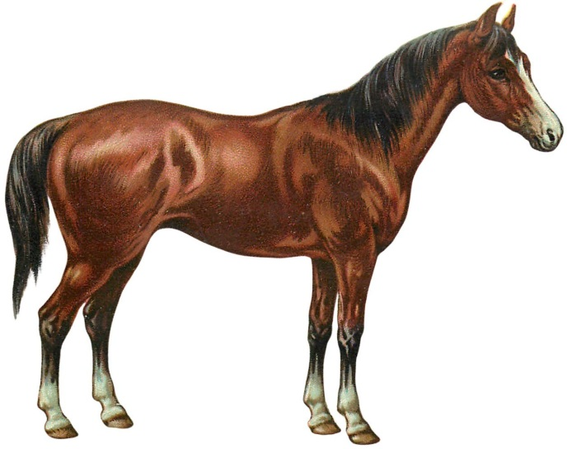
Назови одним словом. Какие это птицы?

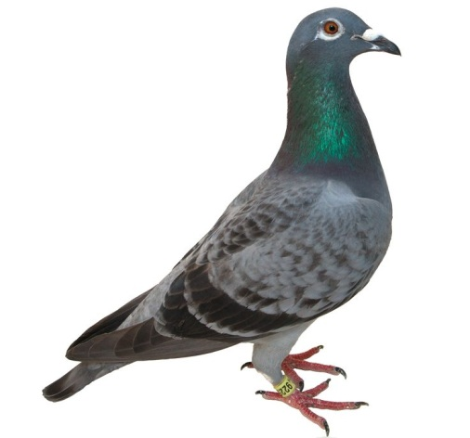

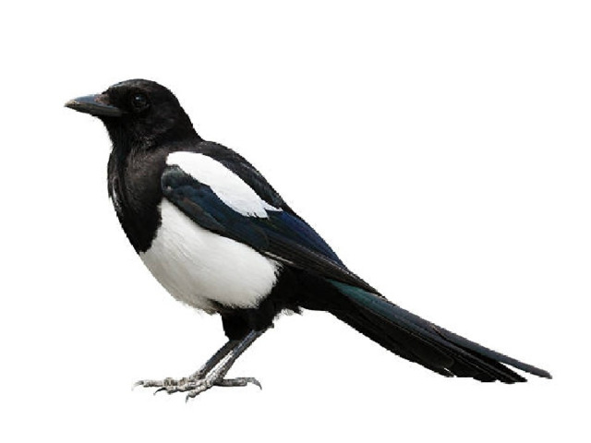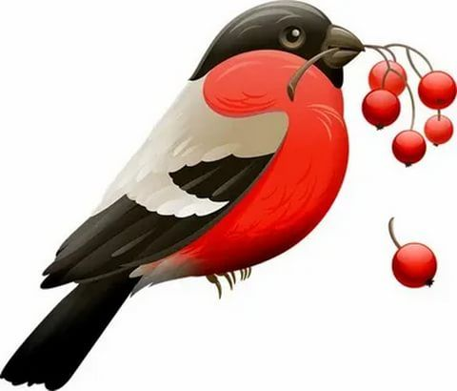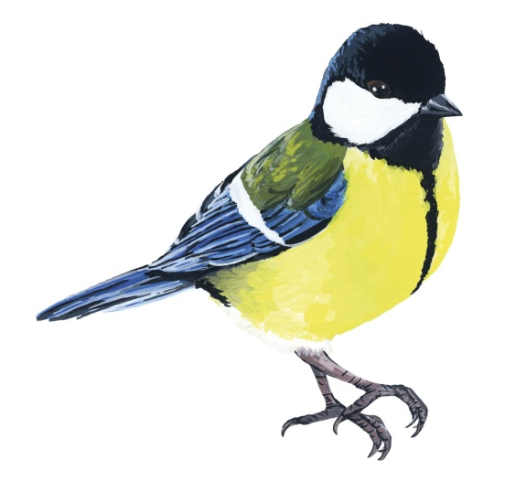

Артикуляционный праксис.
Сделай так:

Звукоподражания.
Покричи как …
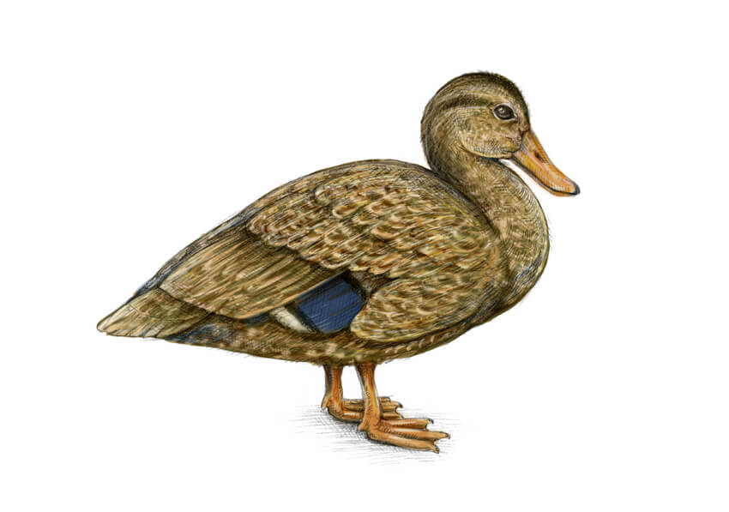

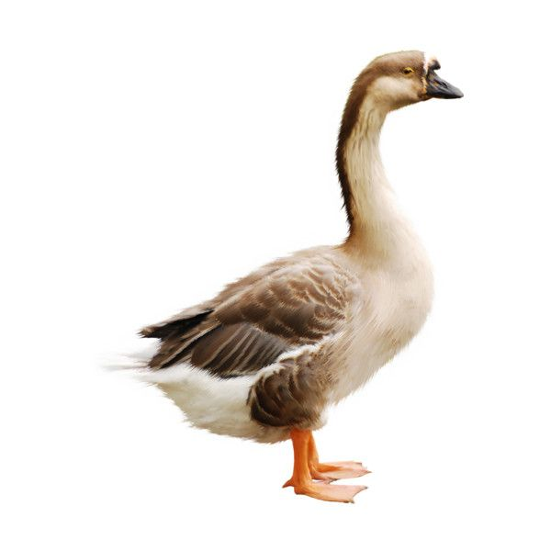
Оследование звукопроизношения.
Звук А.
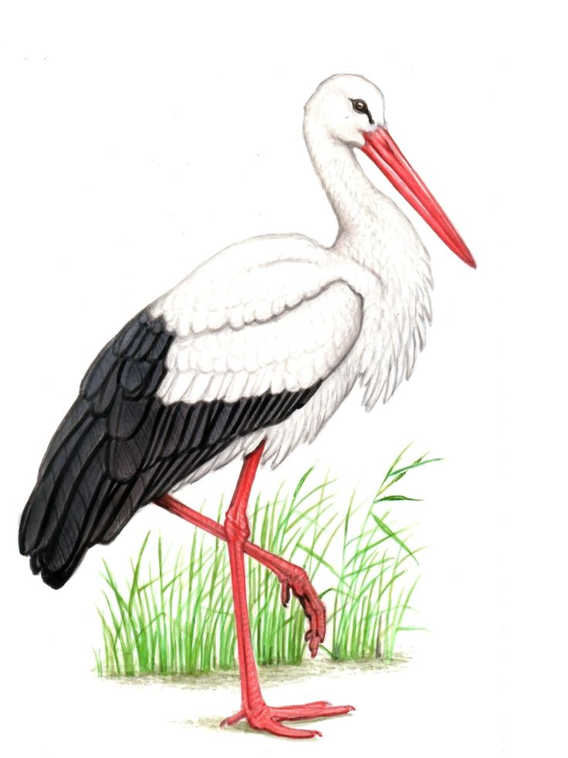

Звук У.

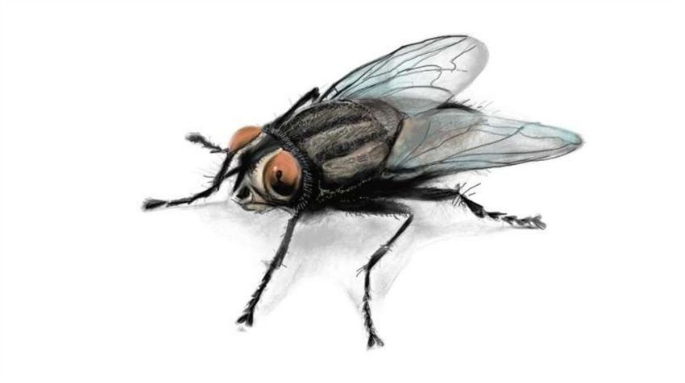

Звук О.



Звук И.

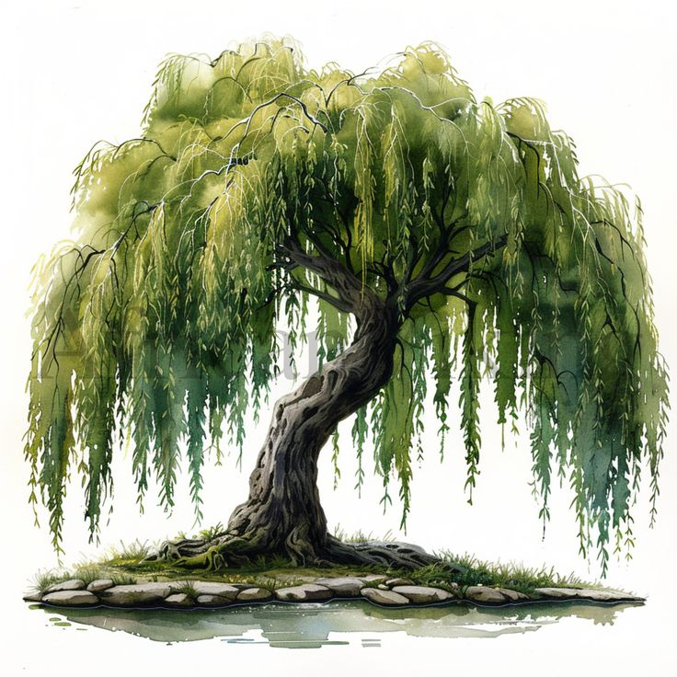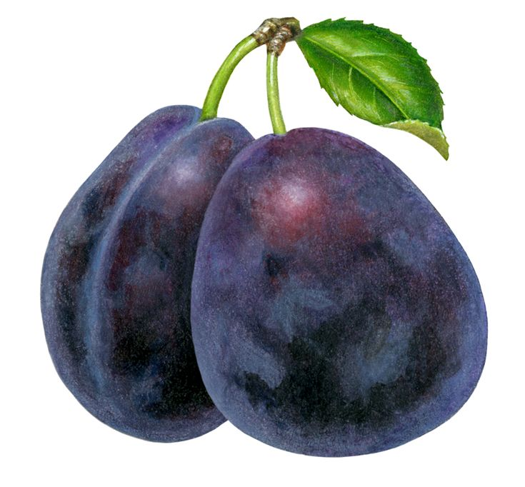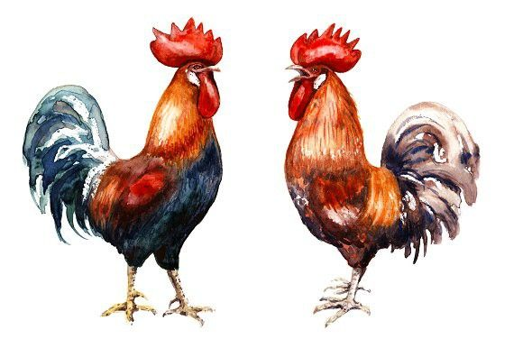

Звук ы.

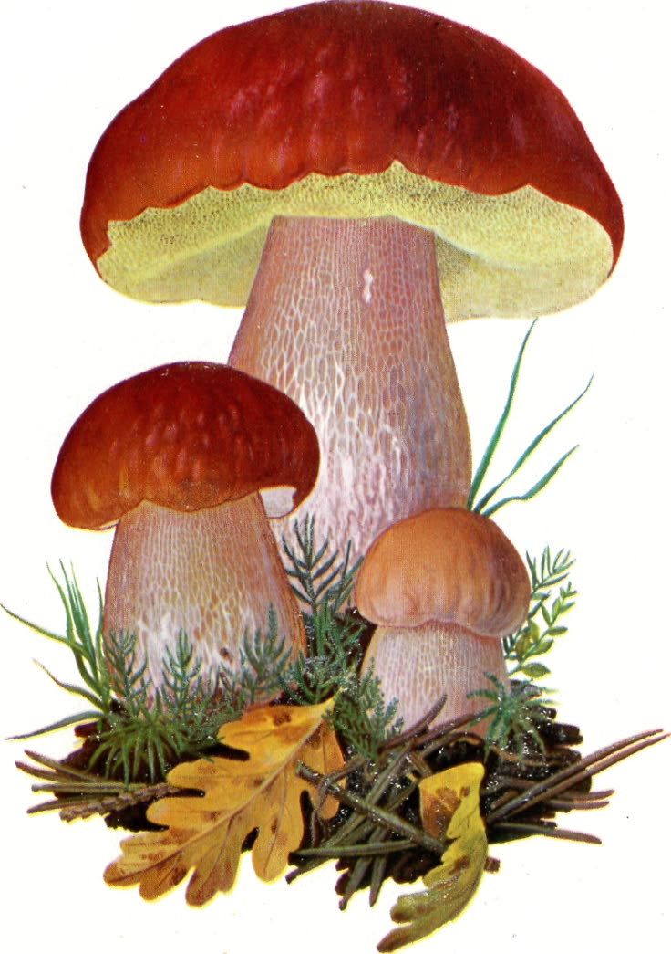

Звук Э.

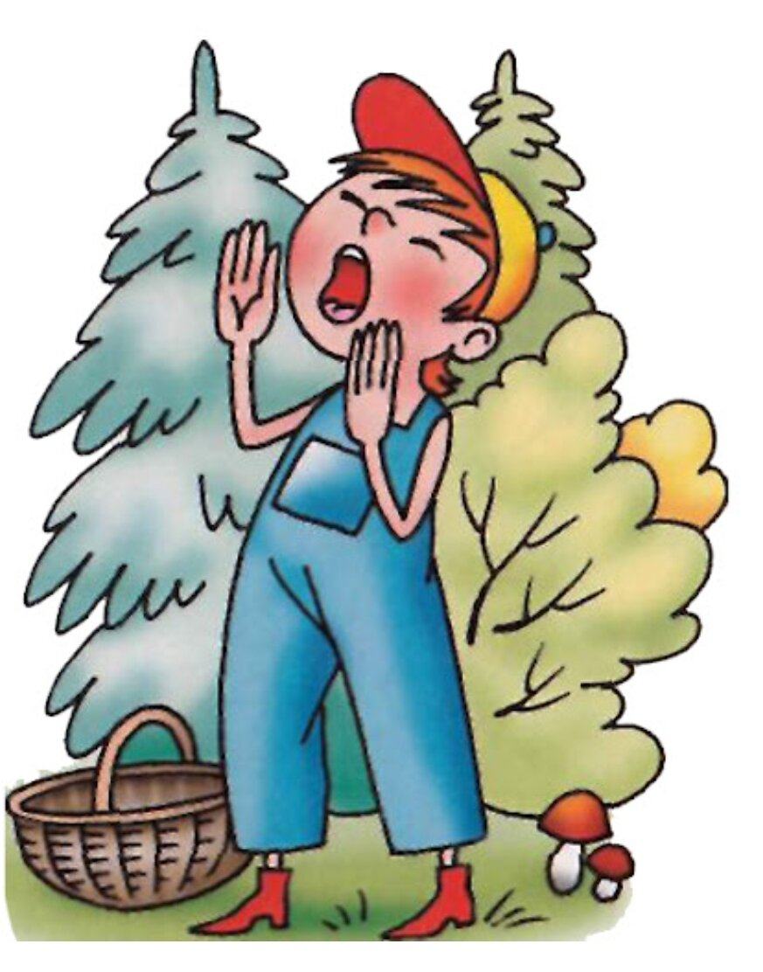

Звук С.

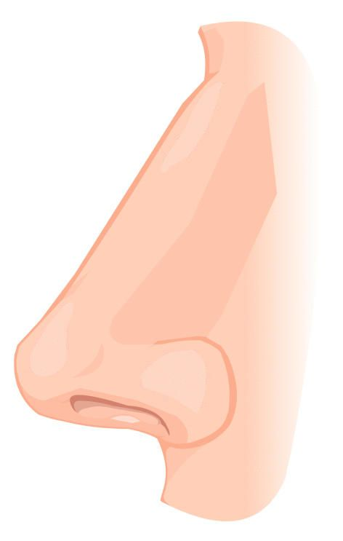

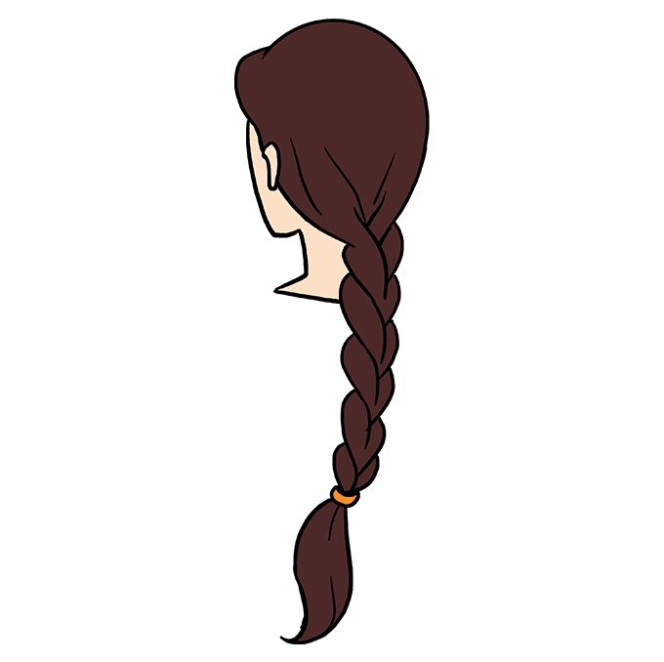
Звук С'.

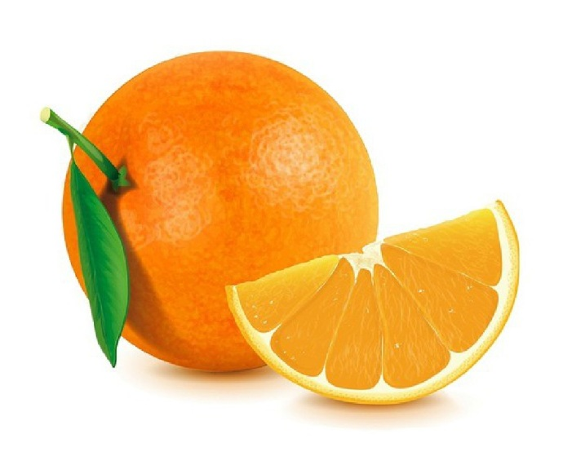

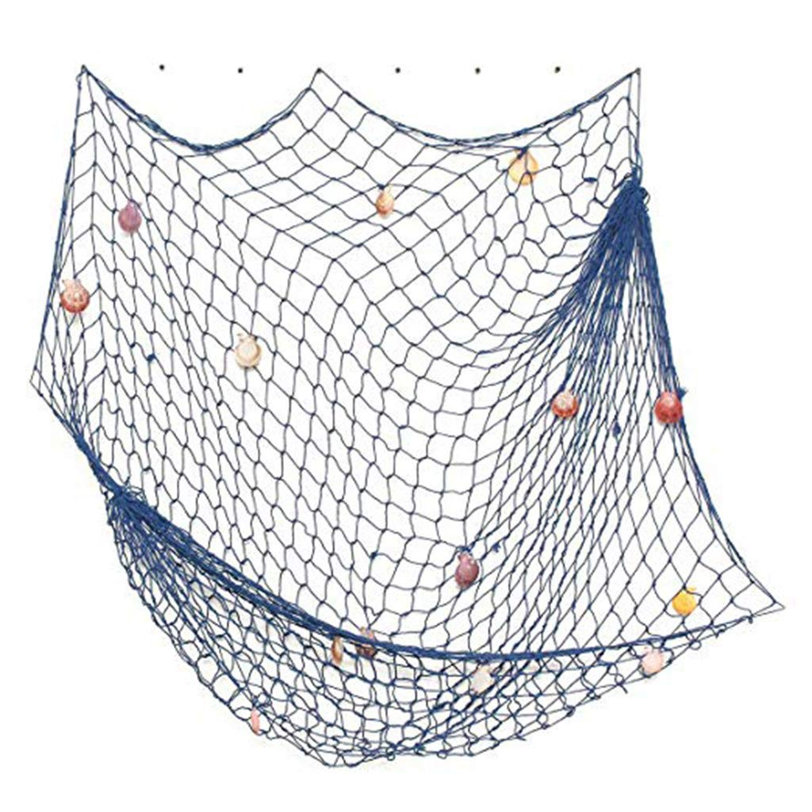
Звук З.

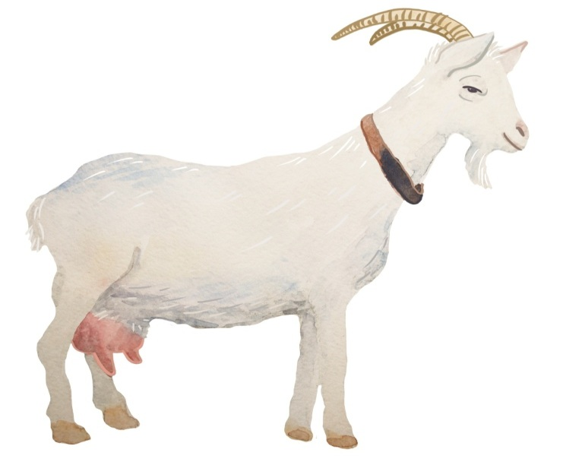

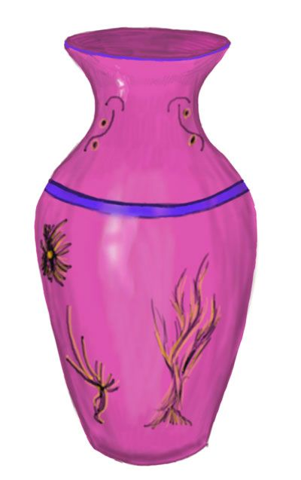
Звук З'.

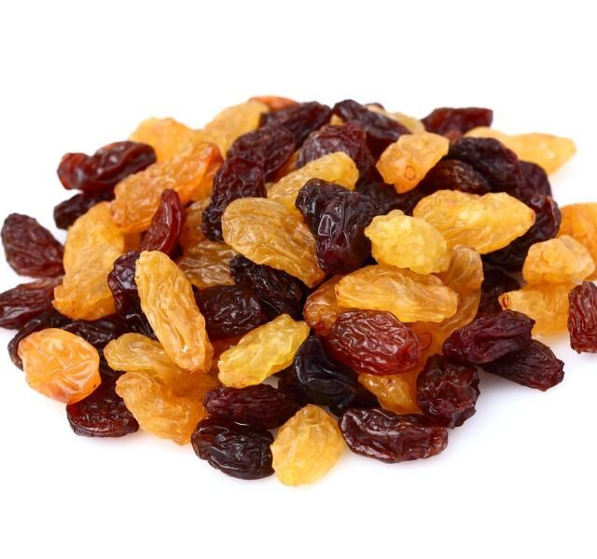


Звук Ц.
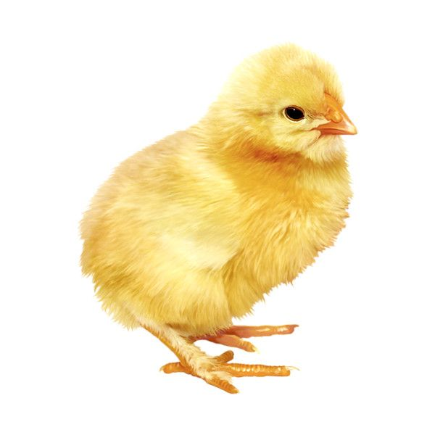

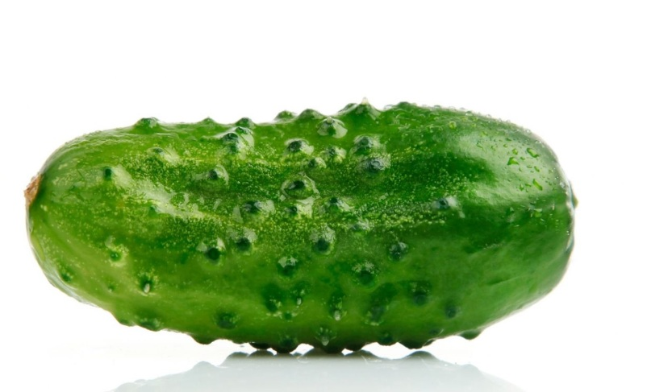
Звук Ш.



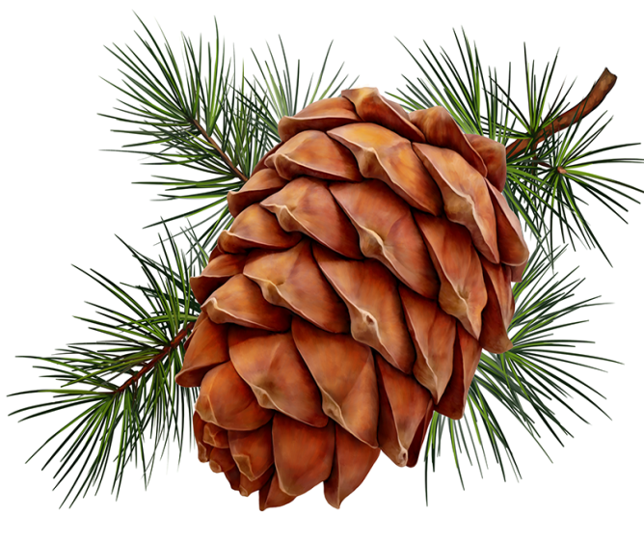
Звук Ж.

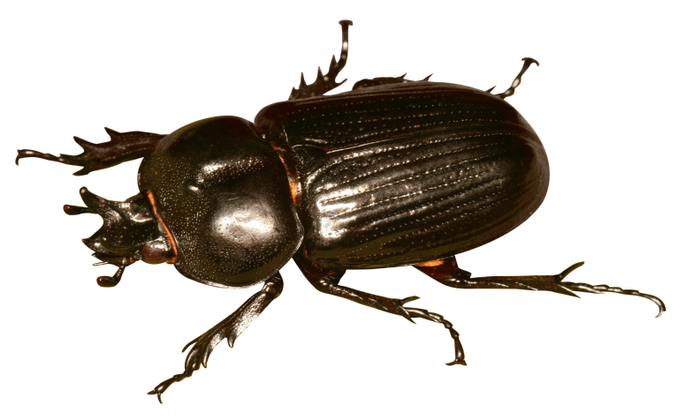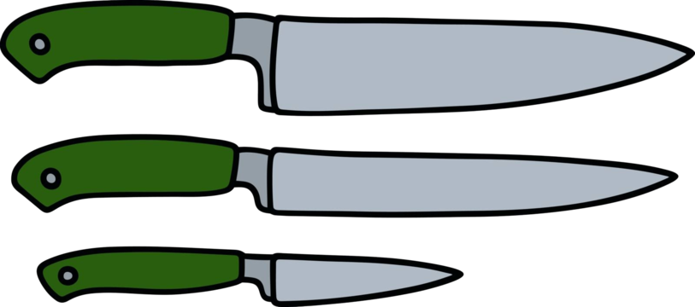

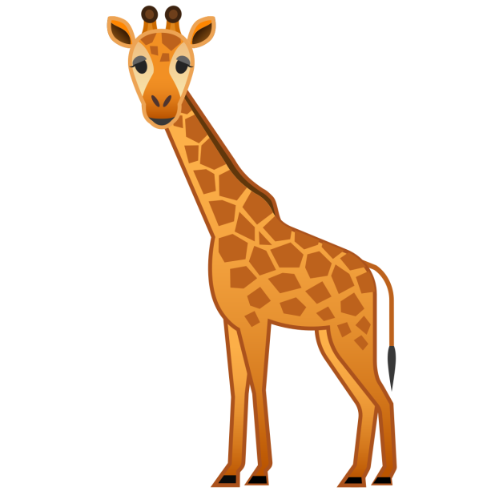
Звук Ч.



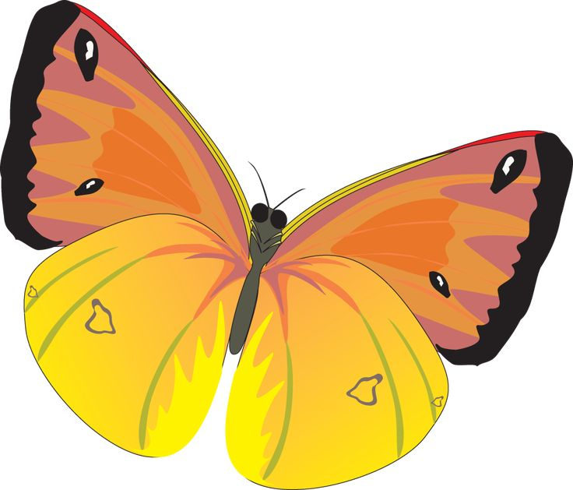

Звук Щ .

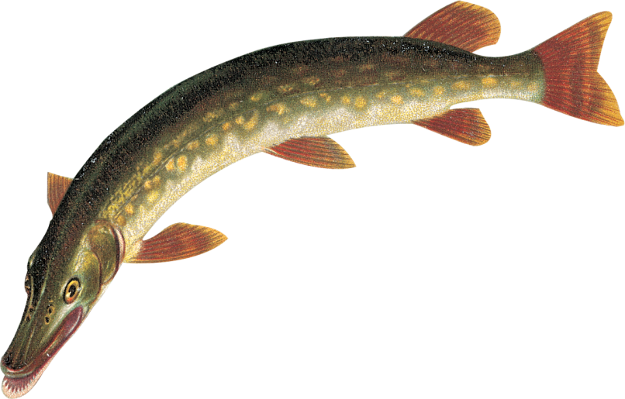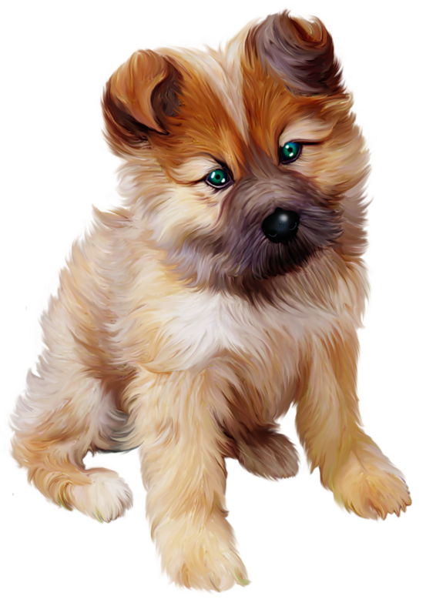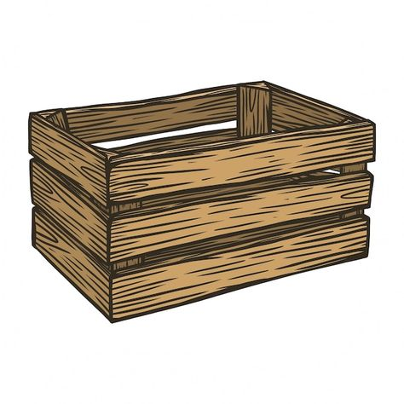


Звук М.




Звук М'.

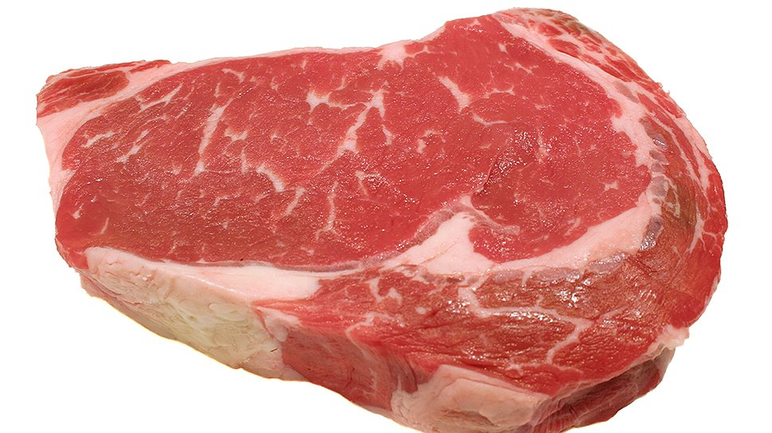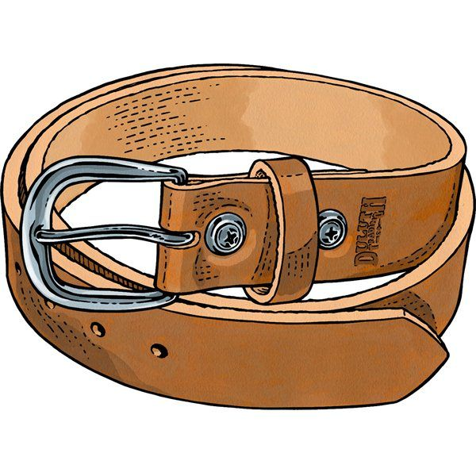



Звук Н.




Звук Н'.




Звук Й.

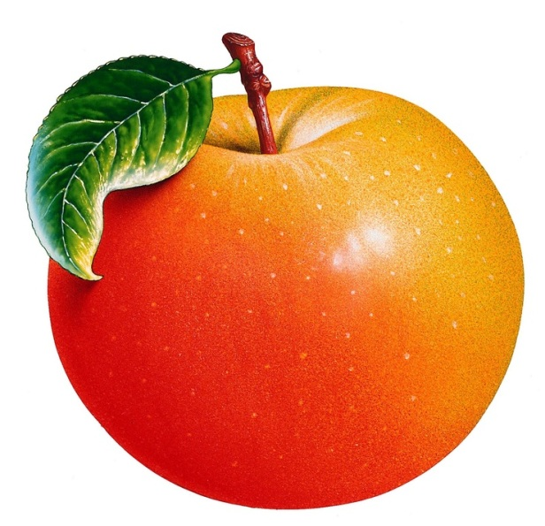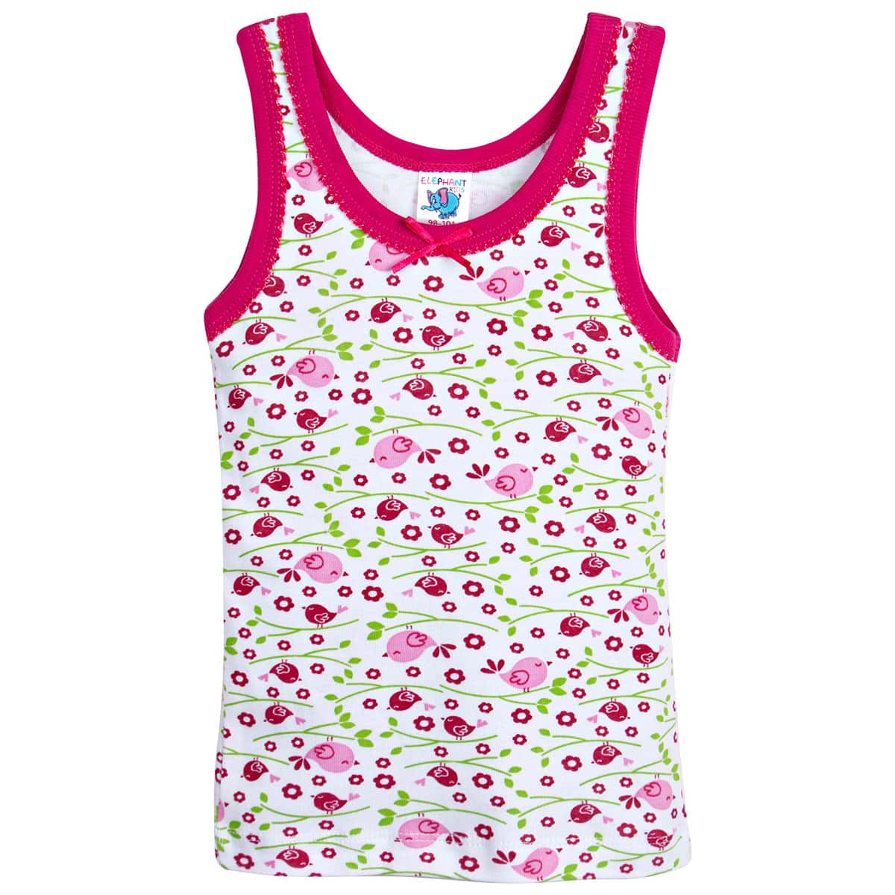

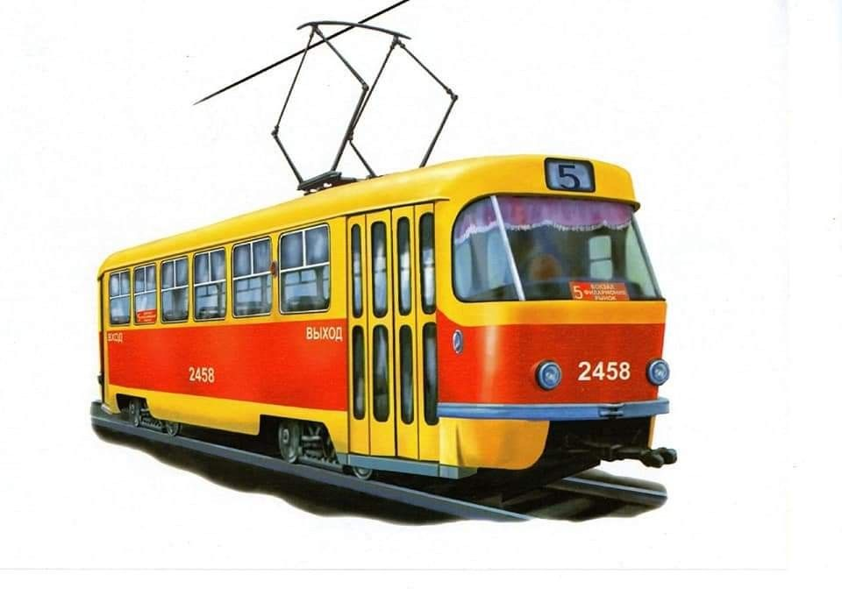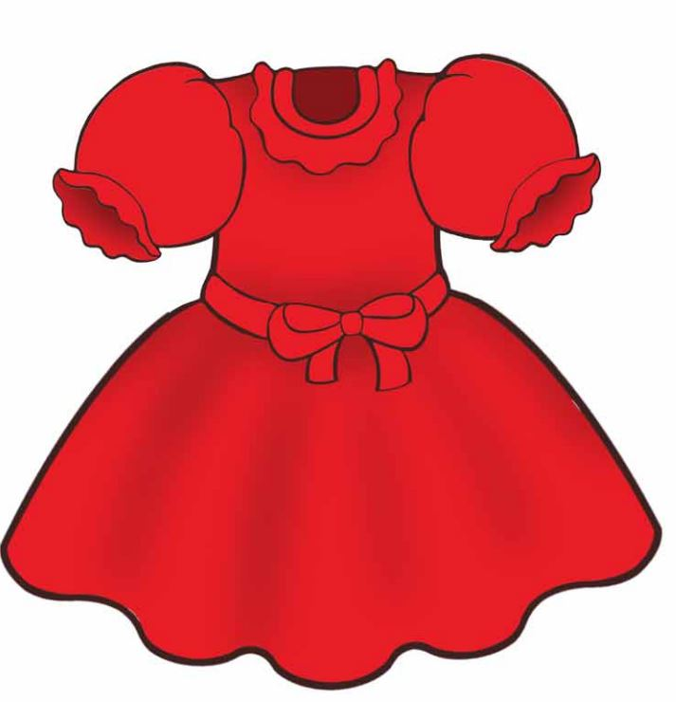
Звук Л.

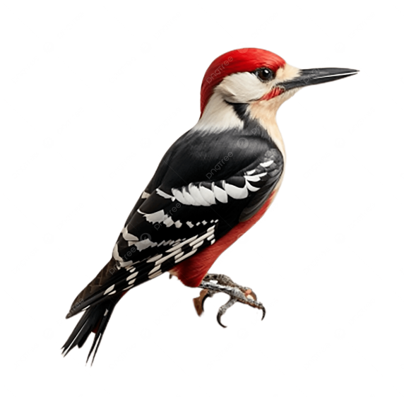

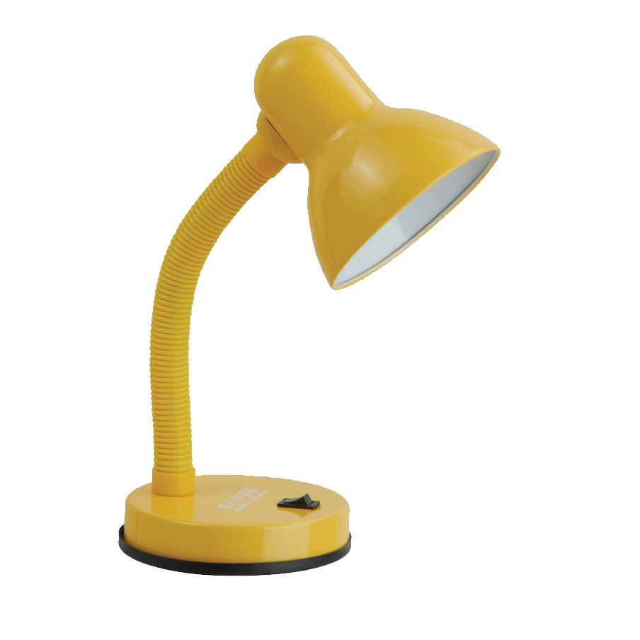
Звук Л'.

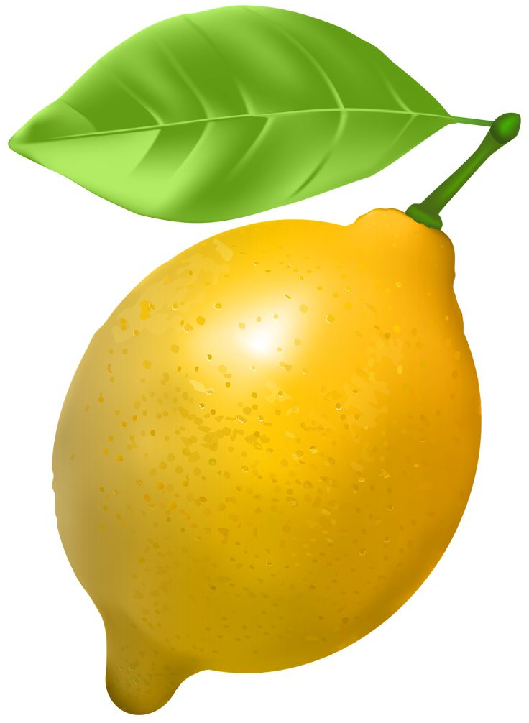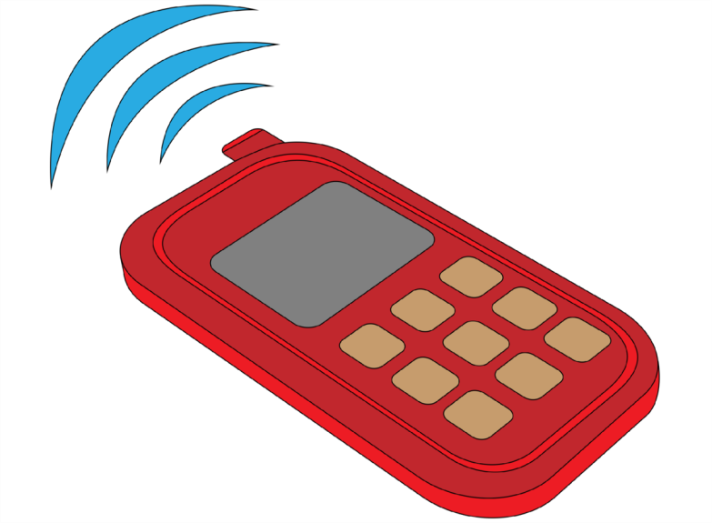

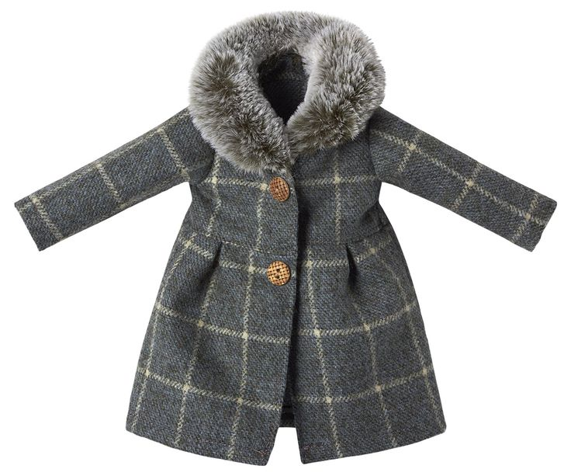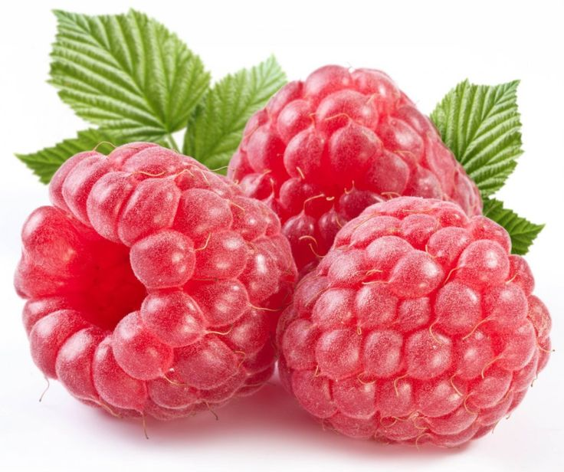
Звук Р.
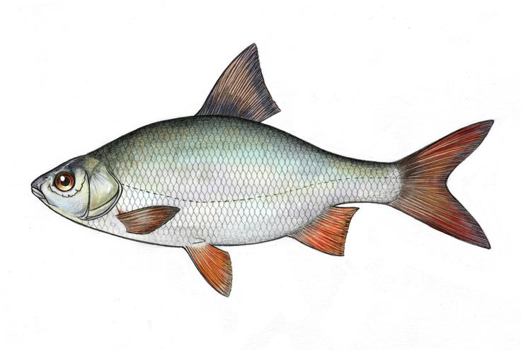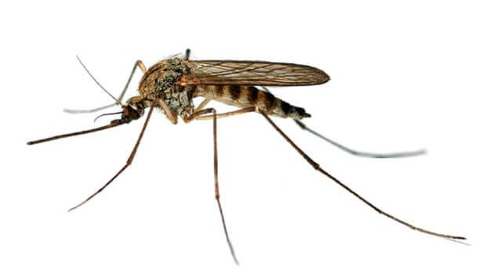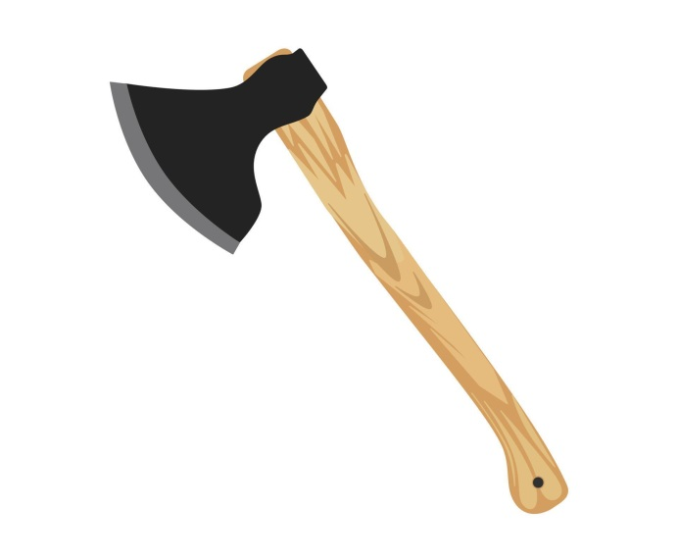


Звук Р'.

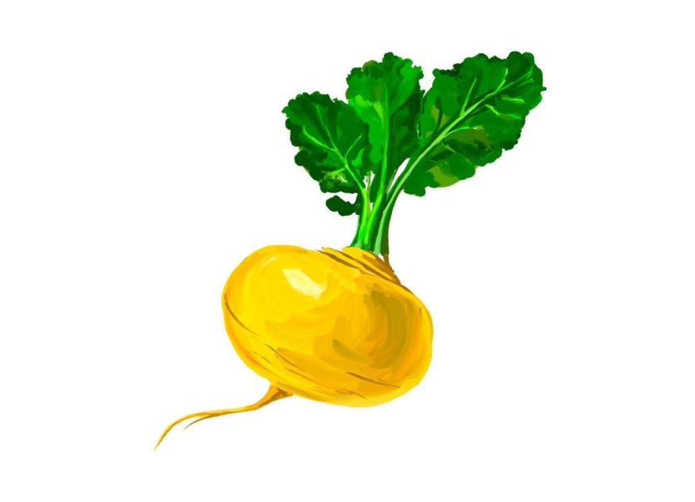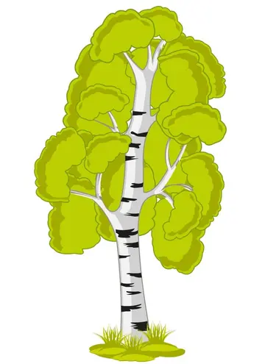

Звук К.

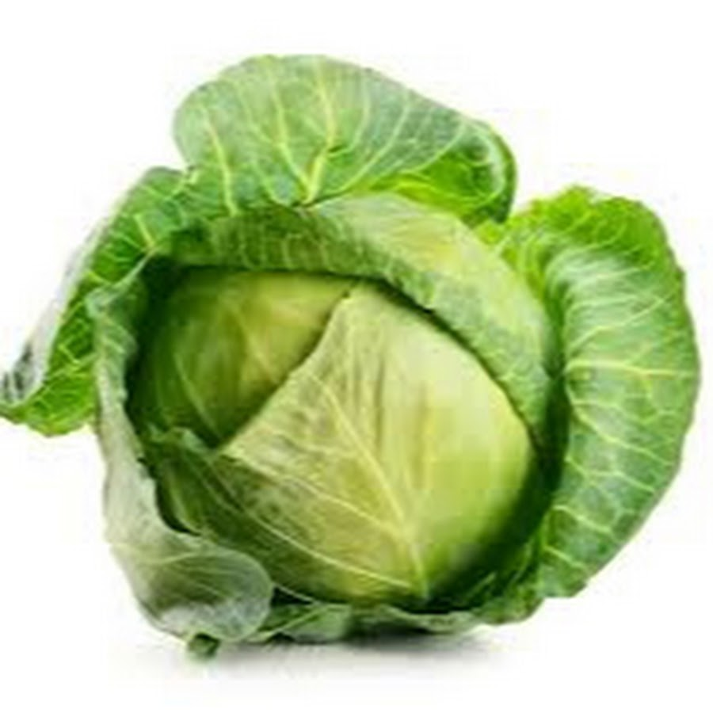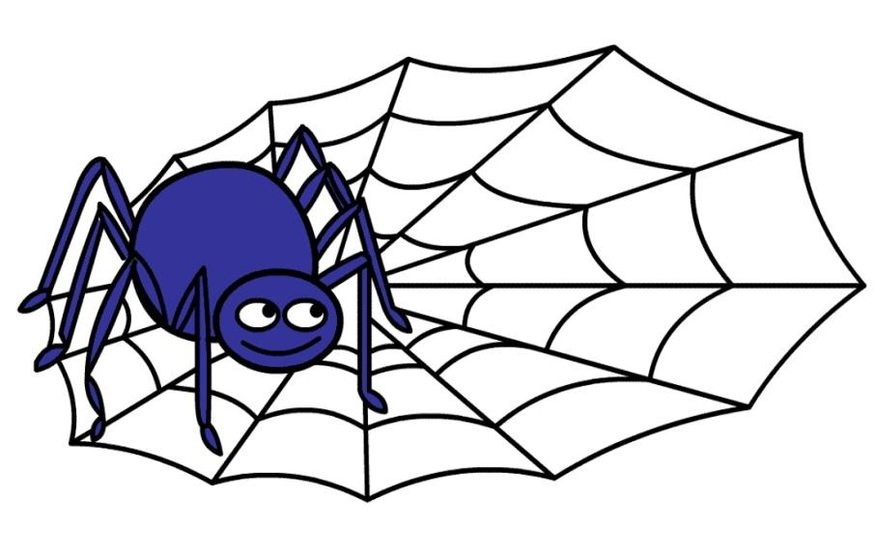

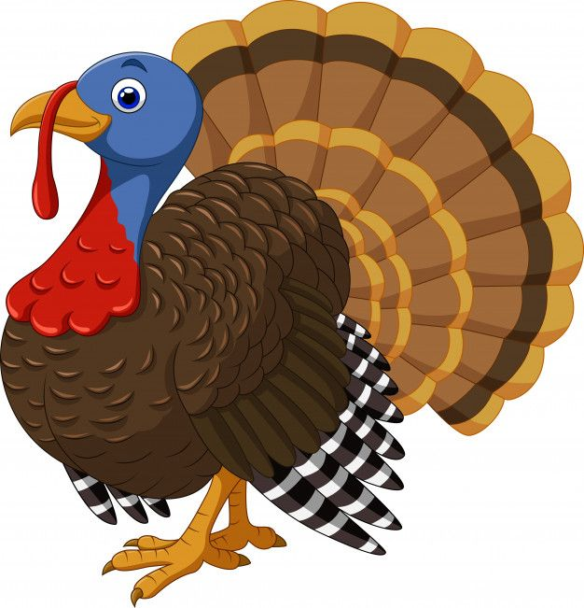
Звук К'.



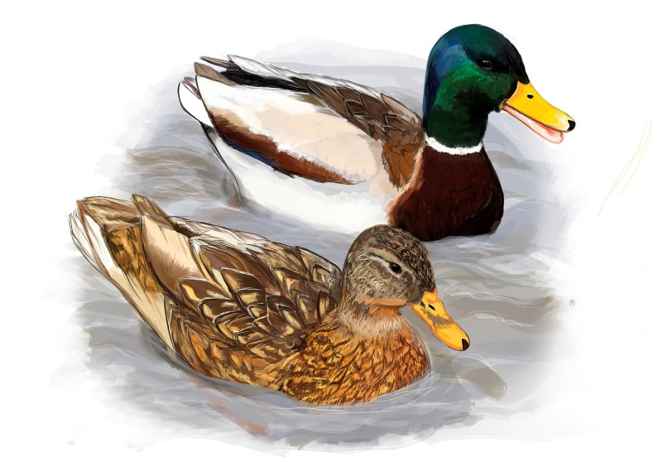
Звук Г.
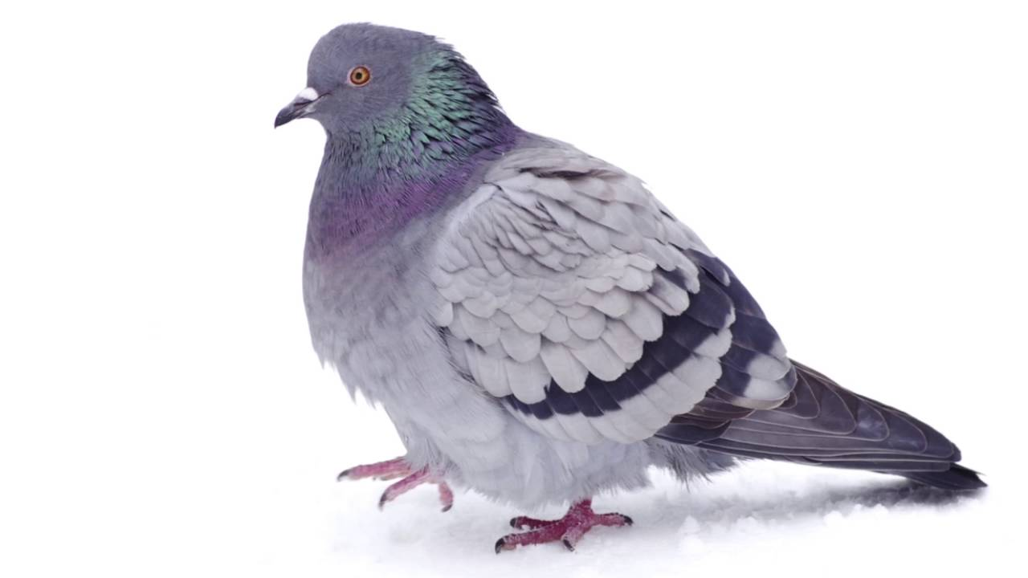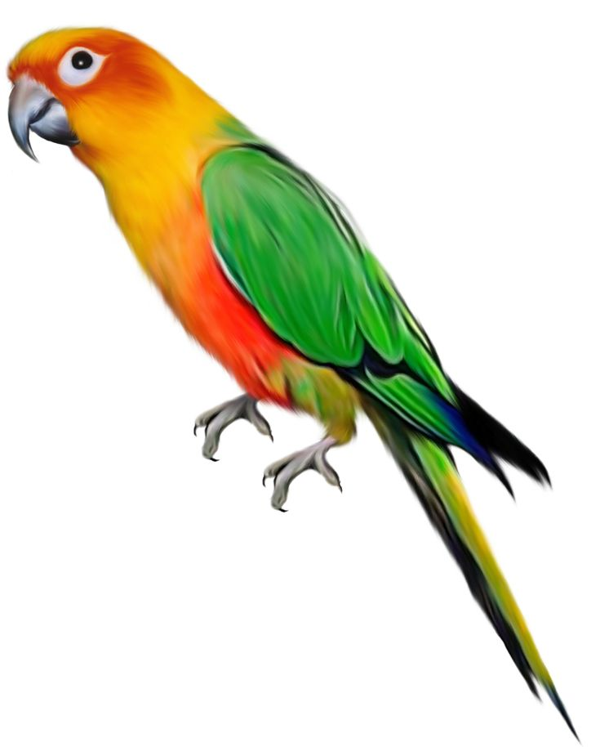


Звук Г'.





Звук Х.

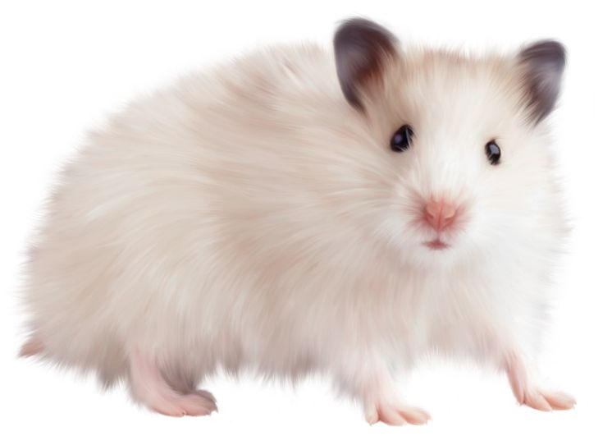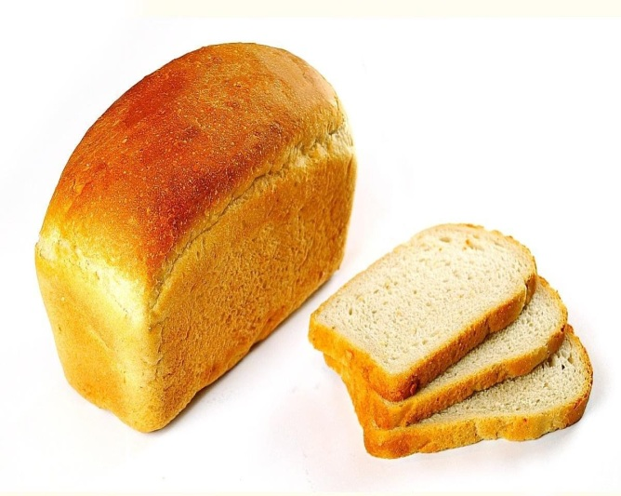

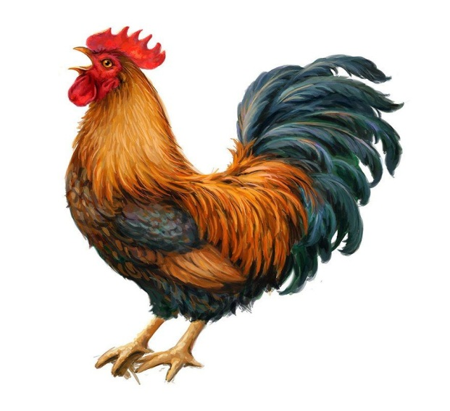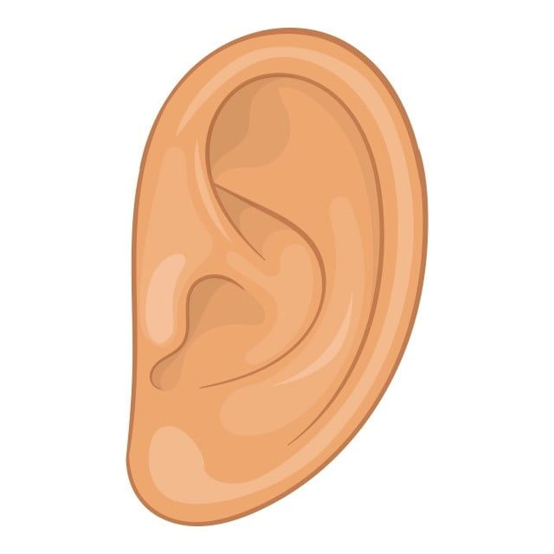
Звук Х'.

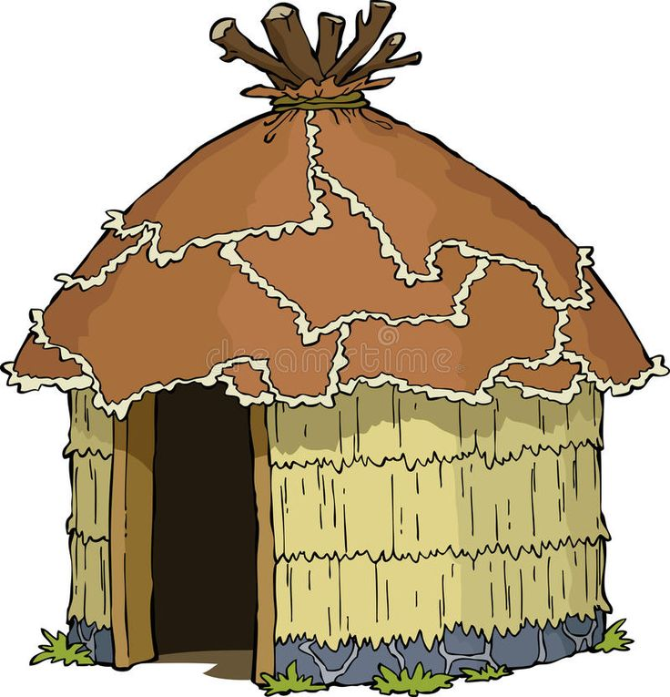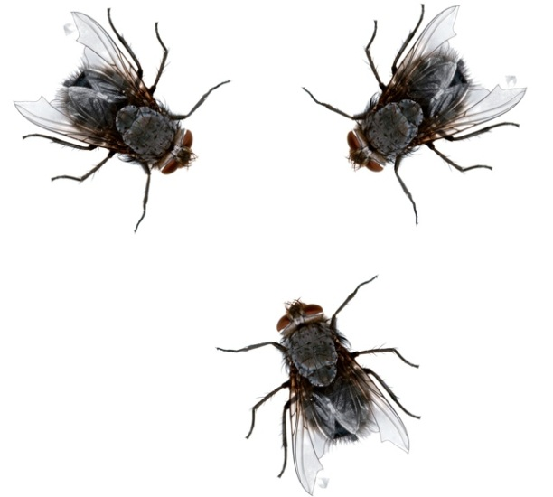

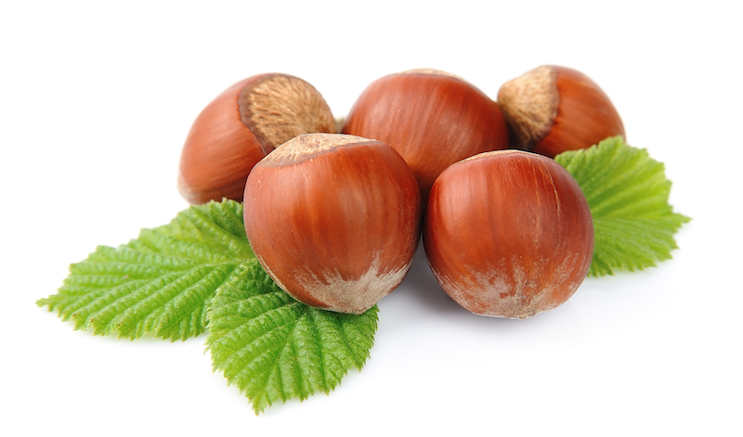
Звук Б.

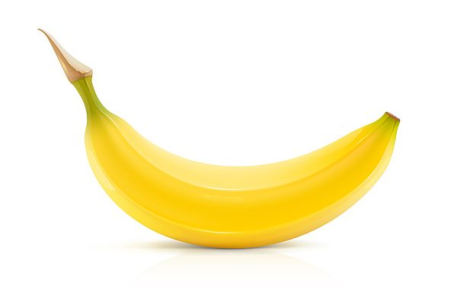


Звук Б'.


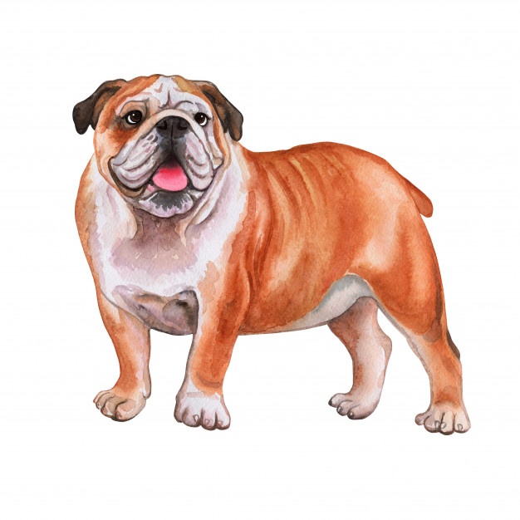
Звук П.

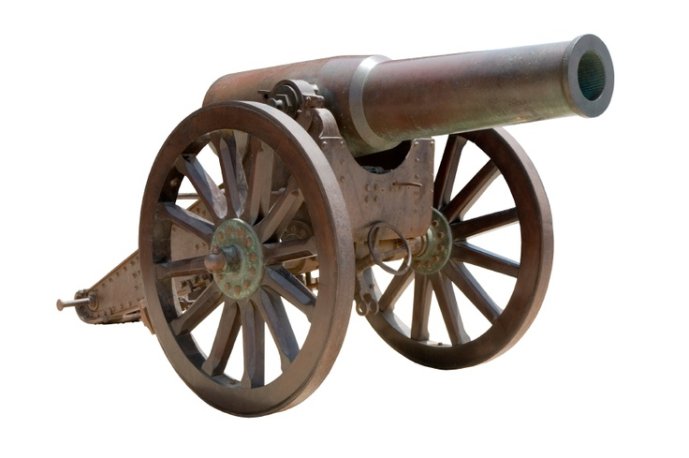


Звук П'.

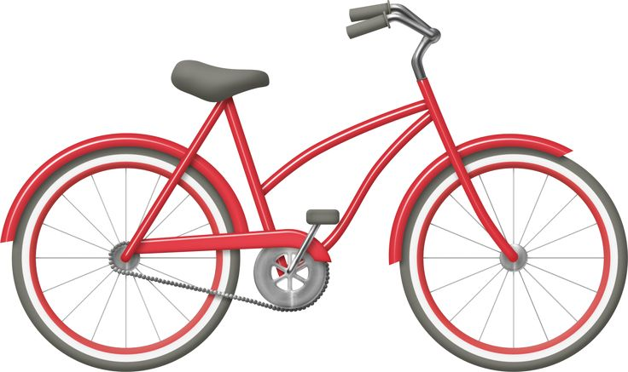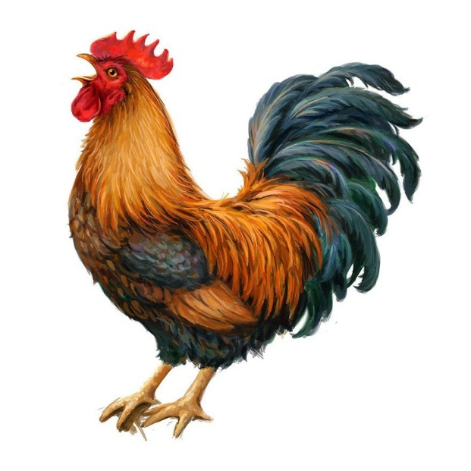


Звук Д.
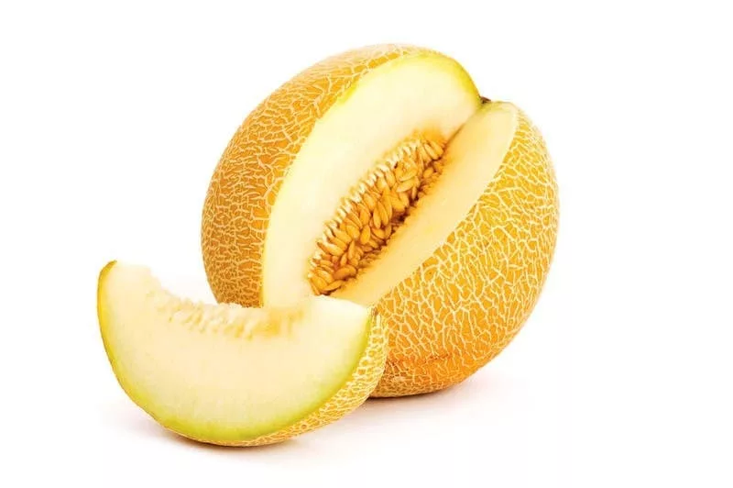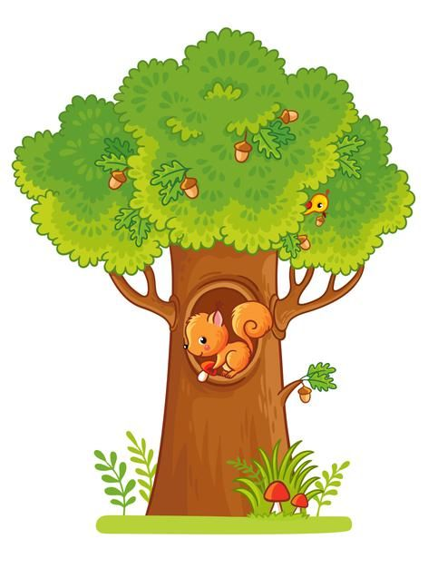


Звук Д'.

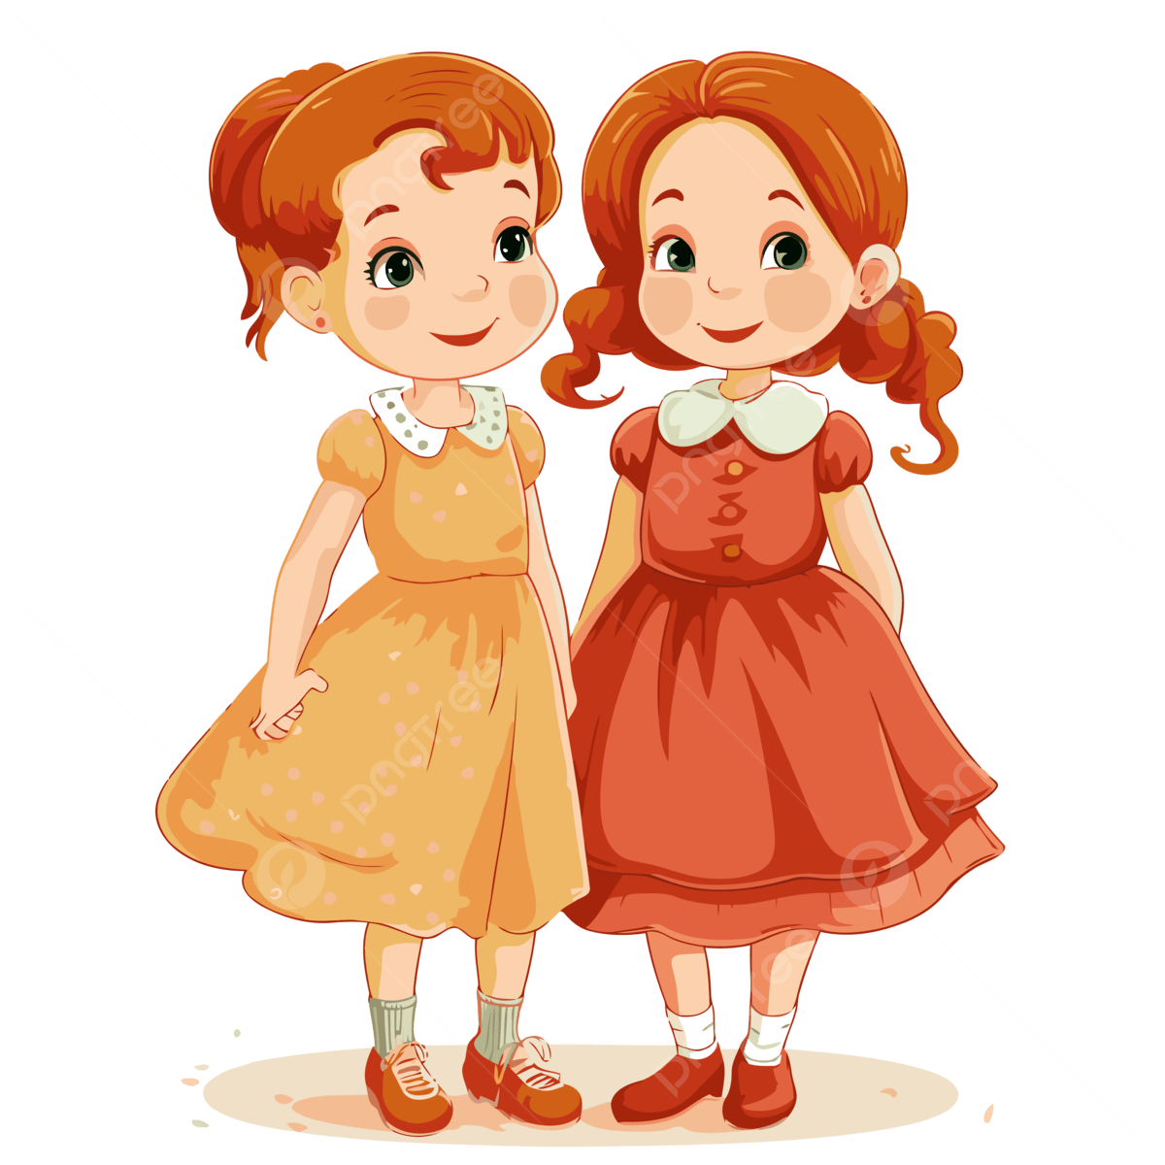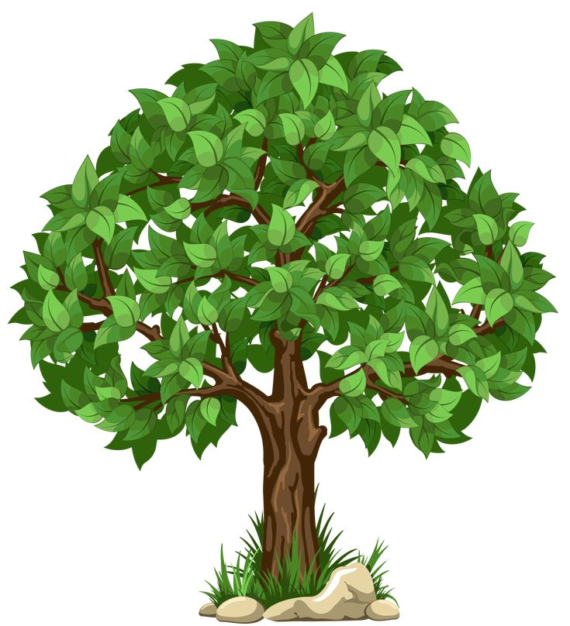

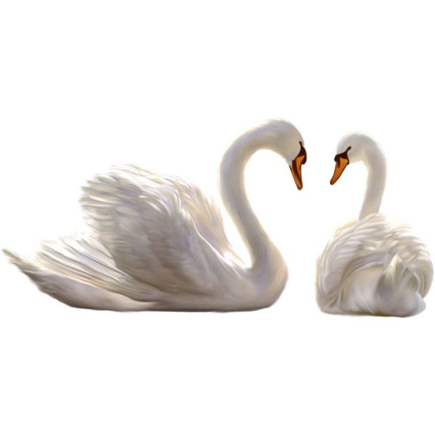
Звук Т.





Звук Т'.

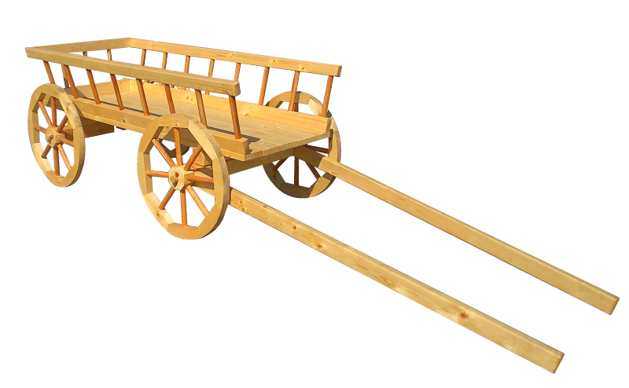


Звук В.




Звук В'.




Звук Ф.
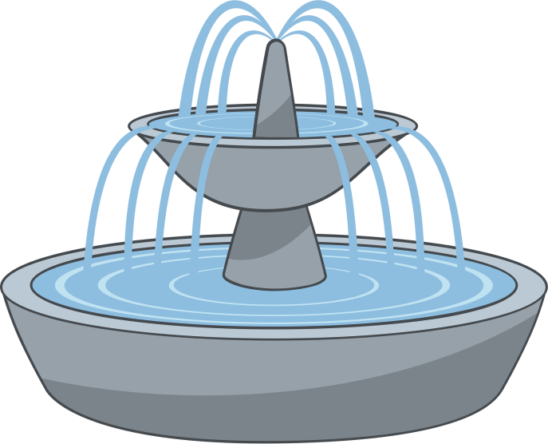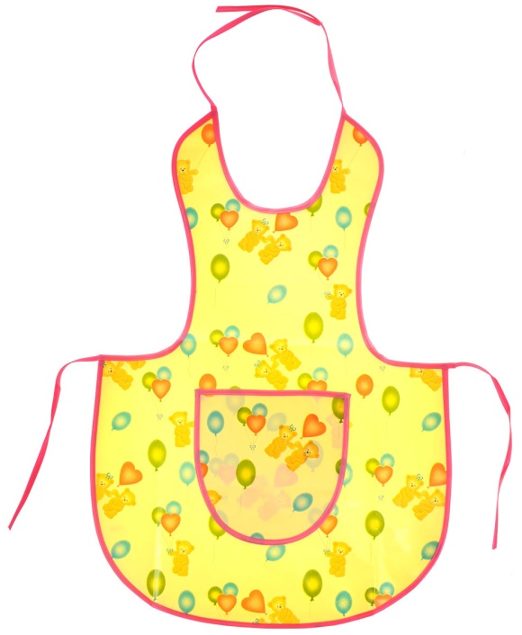


Звук Ф'.



Чтение.
1. Прочитай буквы:

К, П, Р, В, С, Э, З, Н, А, Ж
а, е, ш, ц, л, м, я, ч, ф

2. Назови буквы, написанные разными шрифтами:
3. Укажи правильно написанную букву, рядом с её зеркальным начертанием:

4. Назови наложенные друг на друга буквы:

5. Прочитай слоги:

са, ну, ос, ын, ста, кро, цви.

6. Прочитай слова и найди подходящую картинку:

рак, осы, очки, гнездо, ножницы, полотенце, спички.

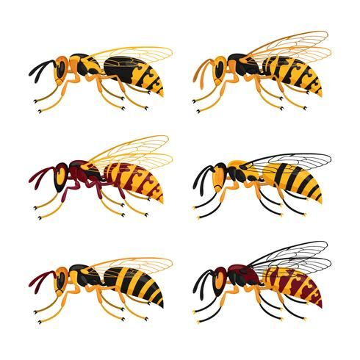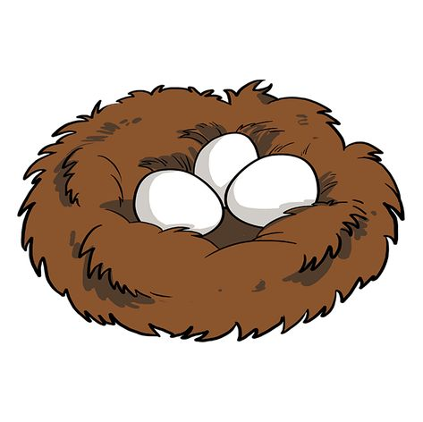

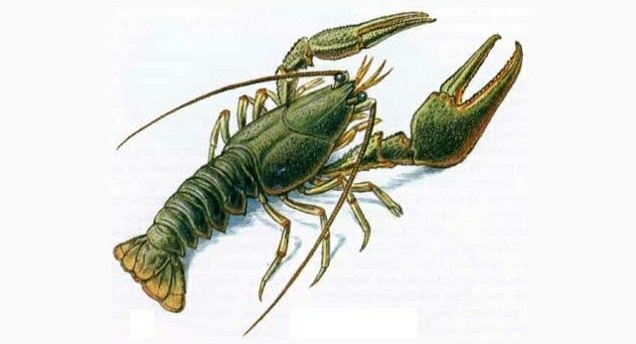

7. Прочитай слова – паронимы и подбери картинки:

коза – коса, зуб – суп, уточка – удочка, шкаф – шарф, стол – ствол.

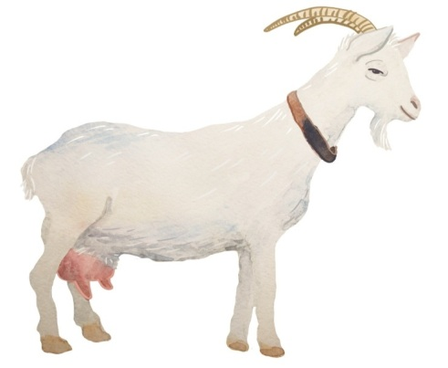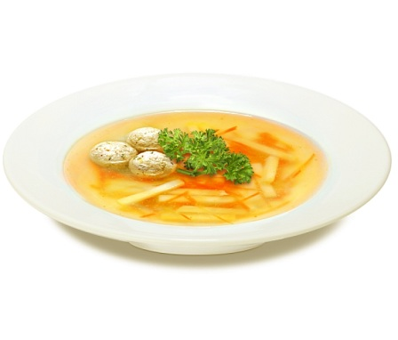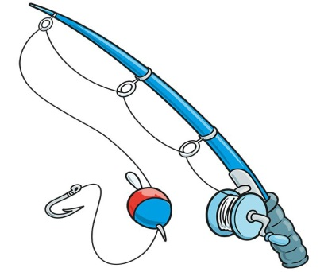

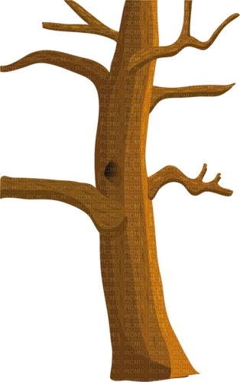

8. Прочитай слова с пропущенными буквами (со второго класса):

руч…а

…апочки

к…ыш…а

конце……

9. Прочитай предложение и выполни действие:

Покажи глаз.

Возьми ручку.

Спрячь руки за спину.

10. Прочитай предложение и ответь на вопросы:

Оля старше Кати. (Кто младше?)

Хозяин собаки убежал в сад. (Кто в саду?)

11. Чтение текстов:
Сахар
Мама налила мальчику стакан чая и положила туда два кусочка сахара. Мальчик не стал пить чай, а подождал, пока тот остынет. Пришёл, смотрит, а сахара нет!

1. Перескажи, что ты прочитал.
2. Кто налил чай?
3. Почему мальчик не стал пить чай сразу?

Вопросы на оценку понимания прочитанного и скрытого смысла:

1. Куда делся сахар?
2. Вопрос с уточняющей помощью: Какой стал чай по вкусу?
3. Вопрос с наводящей помощью: Зачем в чай кладут сахар?
Горькое лекарство

Мама болела. Доктор выписал маме лекарство. Оно было горьким. Таня решила помочь маме. Она взяла и выпила мамино лекарство.

1. Перескажи, что ты прочитал.
2. Кого лечил доктор?
3. Что сделала Таня?

Вопросы на оценку понимания прочитанного и скрытого смысла:

1. Помогла ли маме Таня?
2. Вопрос с уточняющей помощью: Зачем доктор выписал маме
лекарство?
3. Вопрос с наводящей помощью: Лечит ли горькое лекарство?

Саша

Саша проснулся утром грустный. Мама дала ему таблетку, взяла зонтик и ушла.

1. Перескажи, что ты прочитал.
2. Какое настроение было у Саши?
3. Что сделала мама?

Вопросы на оценку понимания прочитанного и скрытого смысла:

1. Почему Саша проснулся грустный?
2. Вопрос с уточняющей помощью: Зачем мама дала Саше таблетку?
3. Вопрос с наводящей помощью: Когда ты пьёшь таблетки? Саша был здоров?
4. Дополнительный вопрос: Какая погода была на улице? Как ты догадался?

Тексты для проверки техники чтения

1 класс (II полугодие)

В роще

Дети пришли в рощу. Там весело и шумно. Пчела брала мед с цветка. Муравей тащил травинку. Голубь строил гнездо для голубят. Зайчик бежал к ручью. Ручей журчал по камням. Он работал. Ручей поил чистой водой людей и животных.
К. Ушинский (38 слов)

Сторож

У утки были пушистые утята. Однажды лисица утащила утку. Мы научили
собаку водить к реке утят. Вот собака важно идет к реке. Утята спешат за ней. Утята ныряют в воде. Потом они гуляют на лугу. Собака сидит и зорко охраняет утят.

А. Седугин (41 слово)
2 класс (I полугодие)

Куница

Живет в густом лесу небольшой хищный зверек – куница. Ростом куница
меньше кошки. Она очень проворна и так хорошо лазает по деревьям, что даже ловкая белка не всегда от нее убежит. Охотится куница за мышами и другими мелкими зверушками. А наступит лето, поспеют в лесу ягоды – куница и ими будет лакомиться.
В. Чаплина (51 слово)
Лето

На реке раскрылись белые лилии и золотые кувшинки. Буйно цветет над
водой водяная кашка. Дикая утка вывела из осоки маленьких утят. Летают над водой белые и синие стрекозы. В воде плавают пузатые караси. В зеленой осоке затих, притаился зубастый щурёнок. Ходко снуют по пруду на длинных лапках водяные паучки. Хорошо побегать по лугу и полежать в траве под березами.

И. Соколов-Микитов(59 слов.)

2 класс (II полугодие)

Может ли дерево взлететь?

Росло в лесу молодое дерево. В один прекрасный день дереву захотелось летать. Старые деревья смеялись над ним. Ведь дерево не летает. Корни крепко держат его в земле. Но гордое дерево все мечтало о полете. И вот что случилось. Пришел лесоруб, срубил дерево. Столяр наделал из него планочки и дощечки. Ребята смастерили из них легкие авиамодели. И дерево взлетело.
Дж. Родари(63 слова.)

Первая гроза

Пришла черная туча. Хлынул дождик. Люди попрятались в дома. Сверкали
молнии, гром гремел не переставая. Казалось, кто-то огромный передвигает что-то в небесах и на земле, что-то разрушает, что-то строит. Кончилась гроза. Люди вышли из домов и увидели радугу высотой от земли до неба, шириной во всю землю. Влетели в арку южные ветры и стало после первой грозы по-летнему тепло.
А. Митяев (64 слова.)
3 класс (I полугодие)

Тукан

Тукан — птица из Южной Америки. Удивителен своим необыкновенным клювом. Клюв у него несоразмерно большой. У некоторых туканов он длиннее самой птицы! А раскрашен многоцветно, словно радуга: оранжевый, красный, зеленый и желтый. У иных туканов до пяти разных тонов в окраске! Тукан — не хищник. Ест фрукты и орехи, которые в изобилии растут в тех лесах, где он живет.
И. Акимушкин (58 слов )
Соревнования

У нас сегодня спортивный день. У нас — соревнования. Мы прыгаем через
скакалку. Кто дольше всех проскачет, тот и победил. Лучше всех скакала Оля. Она победила. А еще мы бегали по дорожке. Как только Марина Викторовна махнет красным флажком, надо бежать. Я прибежала самая первая. Мне дали приз: большую шоколадную конфету. Я не жадина. Конфету мы съели втроем: я,
Миша и Катя.
Г. Лагздынь (62 слова)

3 класс (II полугодие)
Ливень
Проливной дождь хлынул, как из ведра. И сад, и улица сразу потонули в ливневом потоке. Куры стремительно кинулись в сарай. На дороге с обрывком ремня на шее металась заблудившаяся собачонка. А гуси… гуси будто и не заметили, что начался дождь. Они спокойно пощипывали траву, важно переступая красными лапами. Только один гусак поднял голову и слушал, как дождь барабанил крупными каплями… Потом гуси начали пить из лужи и, вытянув шеи, загоготали: «Га, га-га-га …» Какое удовольствие — хороший ливень!
А. Тумбасов (83 слова)
Вестница весны
Молчалив зимний лес. Тихо и в полях, покрытых сплошной снежной пеленой. Кажется, природа навсегда погрузилась в сон. Но дни становятся длиннее. Сильнее пригревает солнышко. Постепенно лесаи поля пробуждаются, наполняются птичьими голосами. В ясный мартовский день, когда на крышах начнет подтаивать снег и зазвучит первая капель, в парке послышится веселый голос. «Ци-фи ци-фи», — точно маленький молоточек отбивает по стальной
наковальне. Это большая синица, большак. И хотя кругом еще снег, можно
уверенно сказать: весна пришла! В. Флинт(74 слова)
4 класс (I полугодие)

Страшный мостик

Бежала через лесную дорожку речка. А через речку перекинут мостик. Хороший мостик, с перилами. Только прошла по нему девочка Таня и чуть не упала. У мостика доска оторвалась. Если на один конец этой доски наступить, другой приподнимется и ударит по коленке.
«Ишь, какая плохая доска!» — подумала Таня и, когда обратно по мостику
шла, другой стороны держалась.
Прошли по мостику и два дружка — Николка с Петей. Тоже чуть не упали.
— Вот противный мостик, — рассердились мальчики. — Придется теперь
речку вброд переходить.
Пришли Таня, Николка и Петя к себе в поселок и всех своих друзей,
знакомых предупредили:
— Не ходите по мостику, что в лесу через речку перекинут, ушибиться
можно. Там одна доска оторвалась.
Хорошо сделали, что предупредили. Только нам кажется...
Ю. Ермолаев (116 слов)
Случай на охоте

Со мной на охоте такой случай был. Нашли мои собаки в лесу зайца и погнались за ним. Я стою на дороге и жду. Гоняют собаки по лесу, а зайца все нет. Вышел я на поляну. На ней высокие пни стояли. Собаки носятся по кустам, а зайца все не найдут. Взглянул я случайно в сторону и замер. В пяти шагах от меня на верхушке пня сидел заяц. Глядит он на меня, не шевелится. Стыдно мне стало. Не бежит от меня зверек. Как же я буду стрелять в него? Опустил я ружье, пошел прочь и собак отозвал.
Г. Скребицкий (95 слов)

4 класс (II полугодие)

Опасные игры.

Как-то я шел по опушке березовой рощицы. Вдруг близко раздался журавлиный крик. Я остановился. Из небольшой рощицы по зеленой озими быстро бежал журавль. Крылья его были распущены, весь он вытянулся. Журавля догоняла лиса. Журавль взмыл в воздух, пролетел метров двадцать и сел. Лиса подкрадывалась к нему.
Птица близко подпустила ее и побежала в сторону. Лиса проскочила мимо. Потом началось все сначала. Я закричал на лису, но она не прекращала погони. Я резко захлопал в ладоши и побежал в ее сторону. Лиса испугалась и кинулась со всех ног в рощу. Журавль был спасен.

В. Бологову (92 слова).

Жалейкин

Жалейкин — мальчуган добрый. Когда видит рядом зло, очень страдает. И
хочется ему вмешаться, все исправить и сделать доброе дело. Прибежал однажды Жалейкин на пруд и ахнул: туристы на берегу свой костер не залили, бумажки и тряпки не собрали, банки и склянки не закопали.
— Вот неряхи! — вскричал Жалейкин — Как им не жалко портить такой бережок! Придется навести порядок. Соберу весь мусор и брошу в пруд.
Снова стал бережок чистеньким и красивым. И пруд красивый: мусора на дне
никому не видно.
Но прибежали на пруд купальщики и порезали о склянки ноги. Рыболовы порвали об острые склянки лески и поломали о банки крючки. А рыбы в пруду от грязного хлама и ржавчины стали болеть и задыхаться. Хотел Жалейкин как лучше, а вышло — хуже. Столько сразу стало вокруг недовольных! Всякое дело с умом делать надо, но уж если одно делаешь, то другое не порть!
Н. Сладков (139 слов)

Глобальное чтение.

Чтение слов разной слоговой структуры.
Кто (что) это? Найди подходящее слово.



сова
коса
лиса

Марина
машина
малина

кот
дом
мак

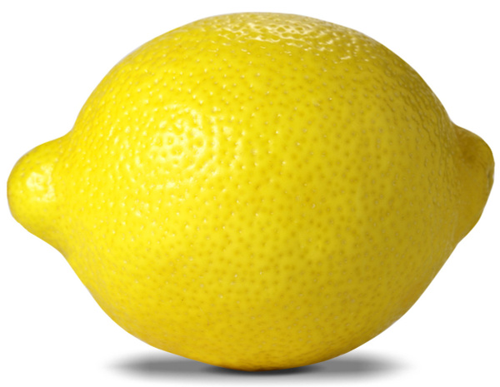

батон
кулак
лимон



майка
тыква
сумка

дельфин
медведь
магнит

бегемот
попугай
телефон

Чтение инструкций.
Прочитай и выполни задание.

Покажи нос (рот, уши)

Поставь карандаш в стакан

Нарисуй круг и закрась красным карандашом

Чтение прилагательных.
Прочитай слова и найди подходящую по описанию картинку.

красный
круглый
мягкий

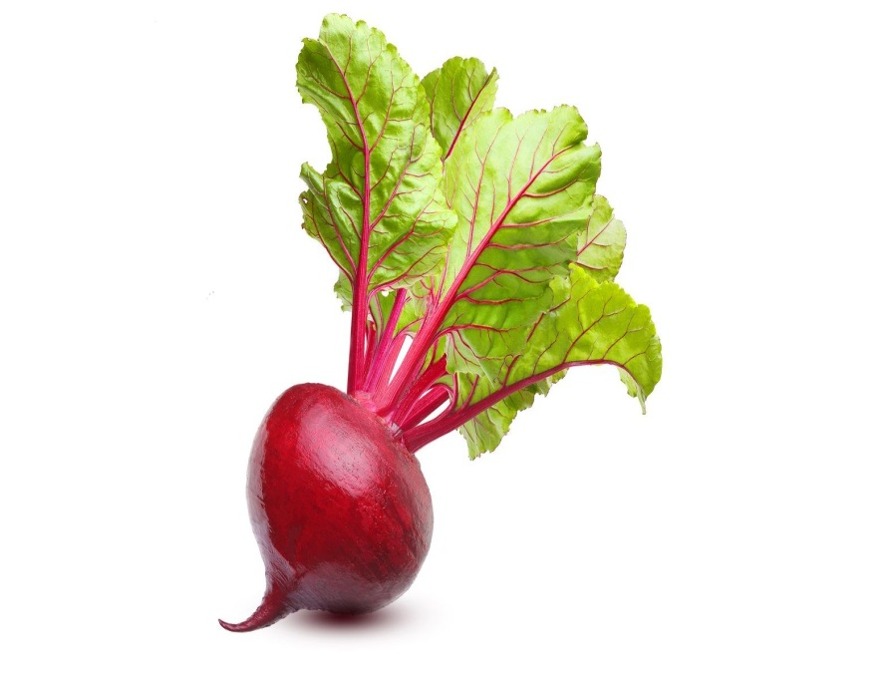

Чтение словосочетаний. Дифференциация глаголов.
Прочитай предложение и найди подходящую по смыслу картинку.

Мальчик читает



Чтение коротких текстов.
Прочитай предложения и найди подходящую по смыслу картинку.

Это домашнее животное.
Оно большое и рогатое.
У него на ногах копыта.
Животное дает нам молоко.


Диагностика состояния письменной речи.
- класс (конец букварного периода):
1.Запиши строчные буквы:

а, у, и, т, п, д, б.

2. Запиши заглавные буквы (прописные)

Г, З, Р, К, Н, С

3. Запиши слоги:

ас, ша, мак, ста
4. Запиши слова:

куст, утка, лыжи, чаща.

5. Спиши текст:
В лесу.
Пришли дети в лес. В лесу тишина.
- класс (II полугодие):

1.Запиши слова:

шарф, старушка, Лариса, синица, чтение.

2. Спиши предложение.

Лена идёт в школу.

3. Запиши предложение, сосчитай в нем количество слов.

У Паши часики.

4. Сосчитай слоги в словах

сок, школа, яма юбка, игрушка

5. Назови картинки, в названии которых один слог

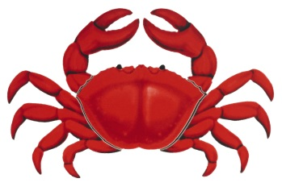

6. Раздели слова на слоги, выпиши третий слог

ученица, гитара, телевидение

7. Напиши, сколько букв в слове

коньки, мир, шуба, лес, пыль, листок, яма.

8. Напиши первую букву слова крапива.

9. Напиши последнюю букву слова повар.

10. Спиши текст:

Кошка и птичка

Спала кошка на крыше. Села возле кошки птичка. Не сиди близко, птичка, кошки хитры.
- класс.

1.Запиши слова:

песец, коньки, зебра, дятел.

2. Спиши предложение. Определи, сколько в нем слов.

У Маши есть рыжий кот.

3. Напиши под диктовку предложения.

Щенок громко скулил. Дети накормили щенка.

4. Сосчитай количество слогов в слове?

сок, школа, яма, юбка, игрушка, школьник, каникулы

5. Из слова ученица выпиши третий слог.

6. Составь и запиши слова из слогов:
нок, ко, тё
ран, ка, даш

7. Сосчитай буквы в слове:

дом, мир, шуба, лес, листок

8. Напиши первую букву слова фокус.

9. Напиши последнюю букву слова градус.

10.Подчеркни слова, которые отличаются гласными буквами

мел-мель

бак-бок

дым-дом

почка-бочка

сын-сон

угол-уголь

кот-кит

10. Напиши буквы, которые спрятались за штриховкой. Обведи правильные буквы.

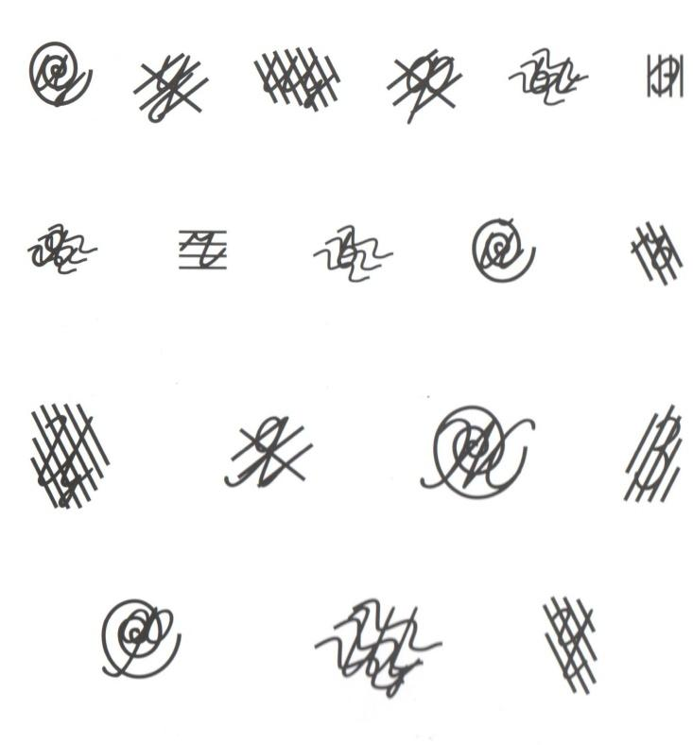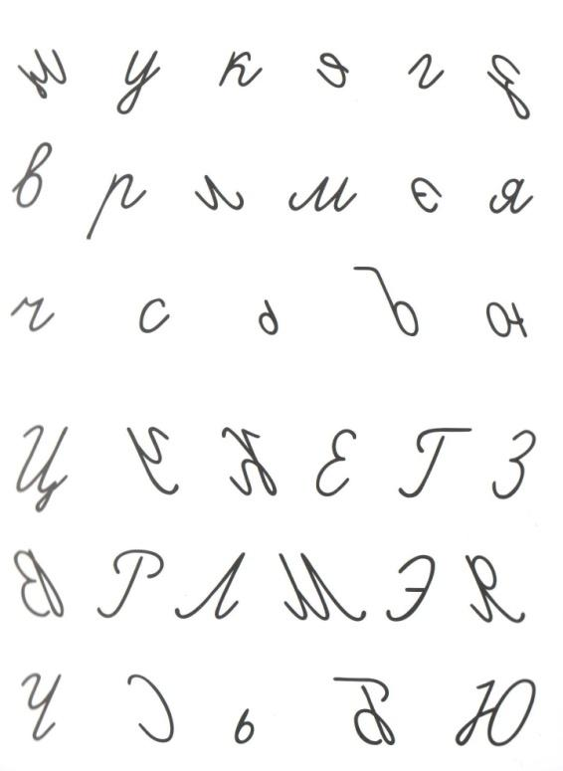
11. Диктант.

Кот

У Миши жил кот. Звали кота Рыжик. Хвост у Рыжика пушистый. Мальчик часто играл с котом. Они были друзья.
3- 4 класс.

1.Запиши слова:

стройка, простор, пастушок, крыло.

2.Спиши предложения.

Мышь-малютка – самый маленький грызун в лесу. Весит она всего несколько граммов. Шёрстка у неё коричневая, глазки чёрные, грудка белая.

3.Запиши под диктовку предложение:

Космонавт управляет космическим кораблём.

4. Раздели слова на слоги. Выпиши слова, состоящие из двух слогов.

Машина, игра, яма, яблоко, осень, учительница, девочка

5. Из слова учительница выпиши третий слог.

6. Составь слово из слогов:

га, ду, ра

та, пус, ка

тель, чи, у

иг, ки, руш

7. Сосчитай, сколько слов в предложении:
Дети идут в школу. Мама купила Пете игрушку. У Натальи новый рюкзак.

8. Составь предложение из слов:

Бабушка, шерстяной, вязать, носки.

По, идти, широкий, мальчики, дорога.

9. Запиши первую и последнюю буквы слова яблоко.

10. Исправь ошибку и запиши предложение верно.

Над большим деревом была глубокая яма.

Собака вышла в будку.

11. Диктант.
Летняя ночь
Коротка летняя ночь. Заиграл первый луч солнца. Подул ветерок. Зашелестели листики. Всюду проснулась жизнь. На зеленый лужок прилетели пчелы. Жужжат, торопятся к цветам мохнатые шмели.

